ANALISIS YURIDIS PUTUSAN PENGADILAN NEGERI TILAMUTA TENTANG TINDAK PIDANA PENGANIAYAAN
(Putusan Nomor :73/Pid.B/2019/PN Tmt)

Oleh:
LASMI DJAFAR
H.11.16.199

SKRIPSI

Untuk Memenuhi Persyaratan
Mencapai Gelar Sarjana Hukum

PROGRAM STRATA 1 (S-1)
FAKULTAS HUKUM
UNIVERSITAS ICHSAN GORONTALO
2020

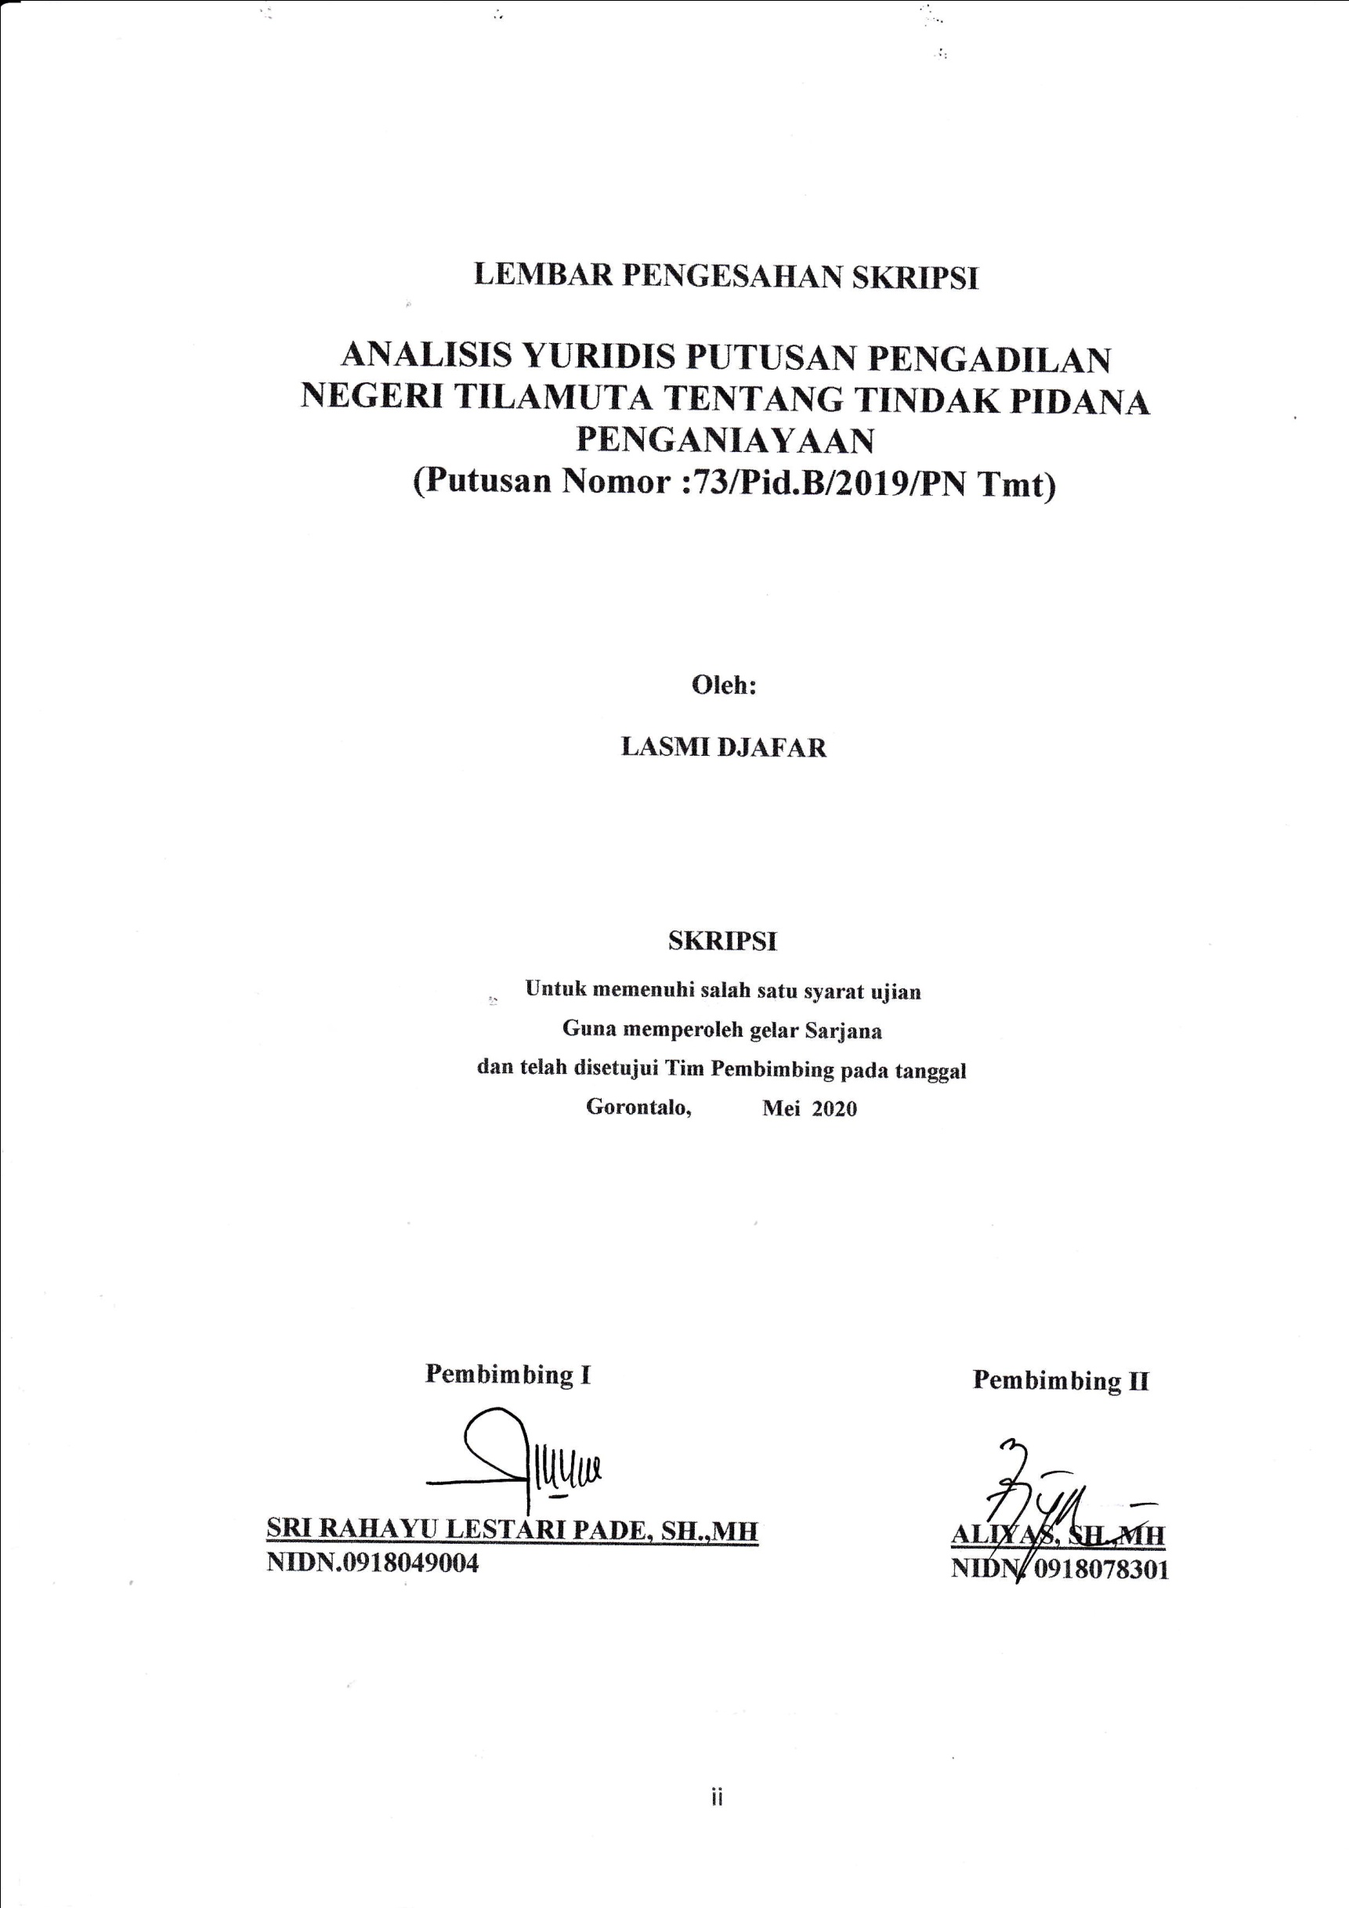

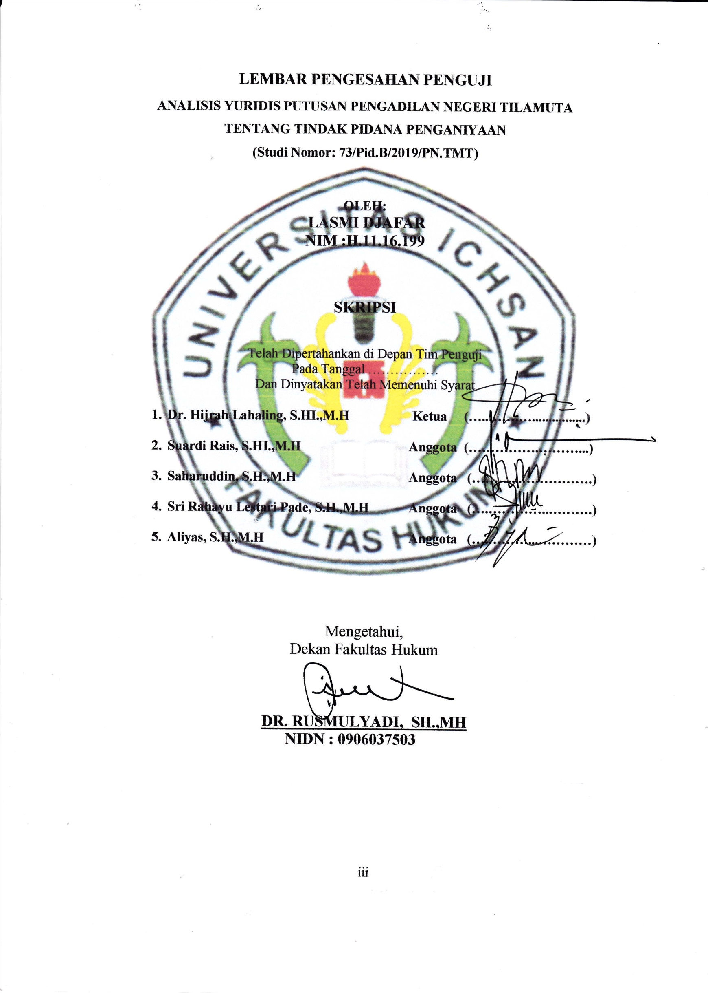

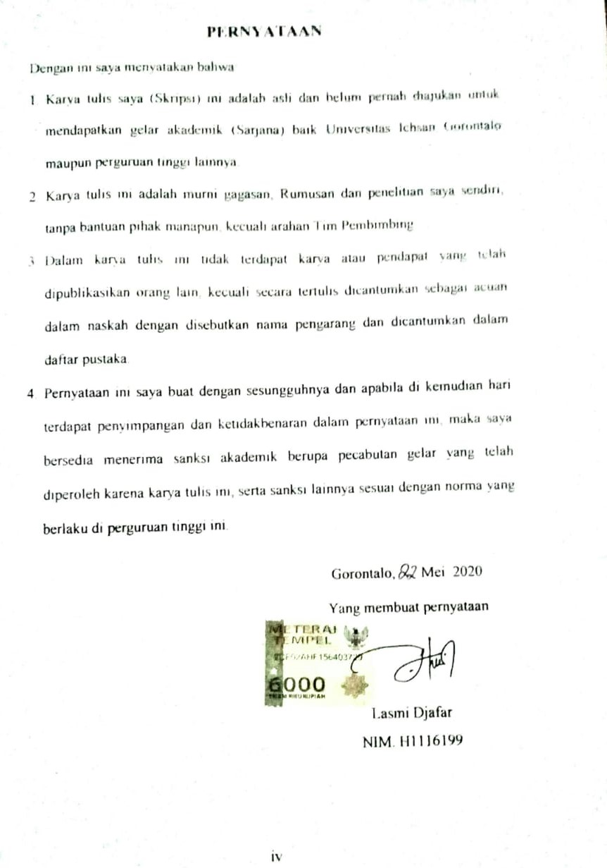

KATA PENGANTAR
Puji syukur penulis panjatkan kepada Tuhan Yang Maha Esa, karena atas berkat dan rahmat-Nya penulis dapat menyelesaikan Skripsi ini dengan judul Analisis Yuridis Putusan Pengadilan Negeri Tilamuta tentang Tindak Pidana Penganiayaan (Putusan Nomor :73/Pid.B/2019/PNTmt), sesuai dengan yang direncanakan.Skripsi ini dibuat untuk memenuhi salah satu syarat untuk mengikuti ujian skripsi.Penulis menyadari bahwa tanpa bantuan dan bimbingan dari berbagai pihak, Skripsi initidak dapat penulis selesaikan. Oleh karena itu penulis menyampaikan terima kasih kepada:
- Muh. Ichsan Gaffar, SE.,M.Ak selaku Ketua Yayasan Pengembangan Ilmu Pengetahuan dan Technologi (YPIPT) Ichsan Gorontalo.
- DR.Abdul Gaffar Latjoke, M.Si selaku Rektor Universitas Ichsan Gorontalo.
- DR. Rusmulyadi, SH.,MH, selaku Dekan Fakultas Hukum Universitas Ichsan Gorontalo.
- DR. Hijrah Lahaling, S.Hi.,MH, selaku Ketua Program Studi Ilmu Hukum Fakultas Hukum Universitas Ichsan Gorontalo.
- Sri Rahayu Lestari Pade, SH.,MH, selaku Pembimbing I,Terima kasih untuk segala bimbingan dan nasehat-nasehat kepada Penulis sehingga Penulis dapatmenyelesaikan skripsi ini denganbaik.
- Aliyas, SH.,MH, selaku Pembimbing II, Terima kasih untuk segala bimbingan dan nasehat-nasehat kepada Penulis sehingga Penulis dapat menyelesaikan skripsi ini dengan baik.
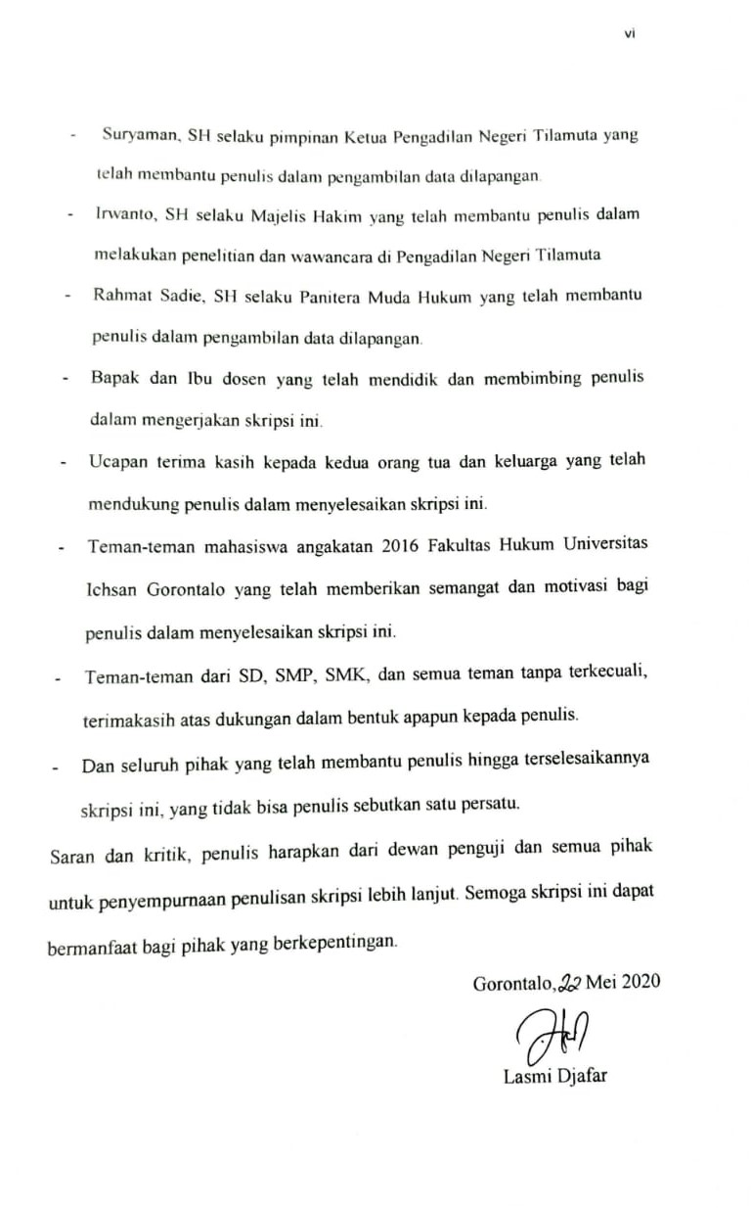
ABSTRAK

LASMI DJAFAR, NIM H11.16.199 Judul "Analisis Yuridis Putusan Pengadilan Negeri Tilamuta Tentang Tindak Pidana Penganiayaan (Nomor Keputusan:73/Pid.B/2019/PN Tilamuta)". Dibimbing oleh Ibu Sri Rahayu Lestari Pade dan Bapak Aliyas.

Penelitian ini bertujuan :(1) untuk mengetahui penerapan hukum pidana materil dalam tindak pidana penganiayaan dalam Putusan No. 73 / Pid.B / 2019 / PN Tmt (2) Untuk mengetahui pertimbangan hukum oleh Majelis Hakim dalam menjatuhkan hukuman terhadap tindak pidana pidana penganiayaan dalam Putusan No: 73 / Pid.B / 2019 / PN Tmt.
Penelitian ini menggunakan metode penelitian hukum normatif. Metode Penelitian ini merupakan Penelitian yang mengkaji studi dokumen, yakni menggunakan berbagai data sekunder seperti Peraturan Perundang-Undangan, Keputusan Pengadilan, Teori Hukum, dan dapat berupa Pendapat Para Sarjana.

Hasil penelitian menunjukkan bahwa (1) Penerapan hukum pidana materil terhadap tindak pidana penganiayaan dalam Surat Keputusan Nomor: 73 / Pid.B / 2019 / PN Tilamuta sudah sesuai dengan aturan hukum yang berlaku. (2) Pertimbangan Oleh Majelis Hakim dalam menjatuhkan hukuman terhadap tindak pidana pidana penganiayaan dalam Putusan No: 73 / Pid.B / 2019 / PN Tmt. Yaitu Pertimbangan Yuridis dan Pertimbangan Sosiologis.
Kata Kunci : Analisis Yuridis, Penganiayaan

ABSTRACT

LASMI DJAFAR, NIM H11.16.199 Title "Juridical Analysis of the Tilamuta District Court Decision on the Crime of Persecution (Decision Number: 73 / Pid.B / 2019 / PN Tilamuta)". Supervised by Mrs. Sri Rahayu Lestari Pade and Mr. Aliyas.
This study aims: (1) to determine the application of material criminal law in the criminal act of persecution in Decision No. 73 / Pid.B / 2019 / PN Tmt (2) To find out the legal considerations by the Panel of Judges in imposing penalties for criminal offenses of persecution in Decision No: 73 / Pid.B / 2019 / PN Tmt.
This research uses normative legal research methods. This research method is a research that examines the study of documents, namely using a variety of secondary data such as Legislation, Court Decisions, Legal Theory, and can be in the form of opinions of scholars.
The results show that (1) The application of material criminal law against the criminal act of maltreatment in the Decree Number: 73 / Pid.B / 2019 / PN Tilamuta is in accordance with the applicable legal regulations. (2) Consideration by the Panel of Judges in imposing a sentence on criminal offense of maltreatment in Decision No: 73 / Pid.B / 2019 / PN Tmt. Namely Judicial Considerations and Sociological Considerations.
Keywords: Juridical Analysis, Persecution

DAFTAR ISI
Halaman

HALAMAN JUDUL i
LEMBAR PENGESAHAN SKRIPSI ii
HALAMAN PERSETUJUAN................................. iii
HALAMAN PERNYATAAN........................................................................ iv
KATA PENGANTAR........................................................................ v
ABSTRAK vii
ABSTRACK viii
DAFTAR ISI ix
BAB IPENDAHULUAN 1
1.1Latar Belakang Masalah 1
1.2 Rumusan Masalah 5
1.3 Tujuan Penelitian 5
1.4 Manfaat Penelitian 6
BAB II TINJAUAN PUSTAKA 7
2.1 Tinjauan Tindak Pidana 7
2.1.1 Pengertian Tindak Pidana 7
2.1.2 Unsur-Unsur Tindak Pidana 9
2.2 Tindak Pidana Penganiayaan 13
2.2.1 Pengertian Tindak Pidana Penganiayaan 13
2.2.2Unsur-unsur Penganiayaan 16
2.3 Pidana dan Pemidanaan 17
2.3.1 Pengertian Pidana dan Pemidanaan 17
2.3.2Tujuan Pemidanaan 22
2.4 Dasar Pertimbangan Hakim dalam menjatuhkan putusan 26
2.4.1 Pertimbangan Yuridis 26
2.4.2Pertimbangan Non Yuridis 29
2.5 Kerangka Pikir 312.6 Definisi Operasional 32
BAB III METODE PENELITIAN 33
3.1 Jenis Penelitian 33
3.2 Objek Penelitian 33
3.3 Waktu Penelitian 33
3.4 Jenis dan sumber Data 33
3.5 Tehnik Pengumpulan Data 34
3.6 Teknik Analisis Data 34
BAB IV. HASIL DAN PEMBAHASAN 35
4.1. Penerapan Hukum Pidana Materil Terhadap Tindak Pidana
Penganiayaan dalam putusan Nomor : 73/Pid.B/2019/PN.Tmt 35
4.2. Pertimbangan Hukum oleh Majelis Hakim Dalam Menjatuhkan
Putusan Tindak Pidana Penganiayaan dalam Putusan
Nomor : 73/Pid.B/2019/PN.Tmt 44
BAB V. PENUTUP 51
5.1. Kesimpulan 51
5.2. Saran................. 52
DAFTAR PUSTAKA 53
LAMPIRAN

BAB I
PENDAHULUAN
  - Latar Belakang Masalah
Untuk terciptanya kedamaian dan ketentraman dalam hidup bermasyarakat dibutuhkan hukum sebagai aturan untuk mengatur kehidupan didalam masyarakat.Untuk menciptakan aturan dalam masyarakat dibutuhkan keharmonisan dari hukum untuk mengaturnya.Dalam aturan hukum kita mengenal tentang tindak kejahatan.Tindak kejahatan atau yang dikenal dengan tindak pidana adalah istilah yang mengandung makna dasar dalam ilmu hukum pidana, di mana tindakan atau tindakan yang mengandung unsur pidana dapat terjadi kapan saja.Berbagai motif kejahatan dimotivasi oleh berbagai kepentingan, baik individu maupun kelompok.Dalam Undang-Undang banyak ancaman tertulis terhadap pelaku kejahatan, salah satu kejahatan yang sering dijumpai di masyarakat adalah penganiayaan.
Akhir-akhir ini, ada tindak pidana penganiayaan hampir setiap hari. Tindakan ini telah menyebabkan keresahan di masyarakat. Penganiayaan sering terjadi hanya karena hal-hal sepele, misalnya hanya karena menyentuh di jalan atau hanya karena tersinggung oleh kata-kata seseorang.Hal ini juga sering terjadi karena pertengkaran lama yang memotivasi pelaku untuk menganiaya seseorang.
Penganiayaan adalah kejahatan yang paling umum dan paling mudah di masyarakat. Menimbang bahwa tindakan penganiayaan ini telah merajalela dan sering terjadi, bahkan tidak sedikit menyebabkan nyawa orang lain, sehingga tuntutan bahwa sanksi dijatuhkan pada penyiksaan harus benar-benar dilakukan. mampu memberikan efek pencegahan bagi pelaku. Dengan tindakan tegas dari penerapan hukum dalam memberikan sanksi bagi para pelaku, jumlah kejahatan yang terjadi di negara Indonesia ini, terutama pelanggaran pidana penganiayaan dan tindakan kriminal lainnya, diperkirakan akan berkurang.
Sumber utama hukum pidana adalah Kitab Undang-Undang Hukum Pidana (KUHP) yang memuat peraturan perundang-undangan yang mengatur mengenai perbuatan pidana. Buku I berisi aturan umum, buku kejahatan II, dan buku III tentang pelanggaran.Aturan umum berisi prinsip-prinsip umum mengenai berbagai hal atau bidang dalam hukum pidana, misalnya tentang batas-batas keabsahan hukum pidana, tentang tindakan pidana dan hal-hal yang menegaskan, mengurangi dan memberatkan pidana, tentang persidangan, bersamaan, inklusi dan sebagainya.Aturan umum hukum pidana ini berlaku tidak hanya untuk pelanggaran pidana dalam buku II dan buku III KUHP, tetapi juga untuk tindakan kriminal yang berada di luar KUHP selama hukum lain tidak ditentukan sebaliknya.
Tindak pidana yang terkadung dalam buku II dan III diatas, dalam bentuk rumusan tindakan tertentu (aktif atau pasif) yang dilarang untuk dilakukan oleh orang yang disertai dengan ancaman pidana tertentu bagi mereka yang melakukan tindakan yang menjadi pelarangan.
Ancaman pidana terhadap orang-orang yang melanggar aturan tentang larangan dalam mengambil tindakan yang dirumuskan dalam hukum yaitu sebagai ciri dari tindakan kriminal tertentu, yang membedakan aturan mengenai larangan yaitu tindakan larangan yang bukan merupakan tindak pidana.Kejahatan yang dimuat dalam buku II, pada kenyataannya mengandung sanksi pidana yang lebih berat daripada buku III, seperti penganiayaan, pembunuhan, dan pembunuhan berencana.
Tindak pidana penganiayaan yang senantiasa dihadapi oleh masyarakat tidak mungkin dapat dihapuskan sampai tuntas selama kehidupan berjalan,sehingga upaya yang harus dilakukan oleh manusia dalam menangani kejahatan harus menjadi tindakan balasan, yang berarti upaya tersebutbertujuan untuk mengurangi terjadinya kejahatan. Terutama melihat meningkatnya tindak pidana penganiayaan, seperti yang terjadi di masyarakat.
Dalam Kitab Undang-Undang Hukum Pidana sendiri, Penganiayaan diatur dalam Buku II tentang Kejahatan ;
a. Pasal 351 KUHP ;
“Penganiayaan diancam dengan pidana penjara paling lama dua tahun delapan bulan atau pidana denda paling banyak empat ribu lima ratusrupiah.
- Jika perbuatan mengakibatkan luka-luka berat, yang bersalah diancam dengan pidana penjara paling lama limatahun.
- Jika mengakibatkan mati, diancam dengan pidana penjara paling lama tujuhtahun.
- Denganpenganiayaandisamakan sengaja merusakkesehatan.
- Percobaan untuk melakukan kejahatan ini tidak dipidana”.

- Pasal 352 KUHP ;
- “Kecuali yang tersebut dalam pasal 353 dan 356, maka penganiyaan yang tidak menimbulkan penyakit atau halangan untuk menjalankan pekerjaan jabatan atau pencarian, diancam sebagai penganiyaan ringan dengan pidana penjara paling lama tiga bulan atau pidana denda paling banyak empat ribu lima ratus rupiah.Pidana dapat ditambah sepertiga bagi orang yang melakukan kejahatan itu terhadap orang yang beerja padanya, atau menjadi bawahannya.
- Percobaan untuk melakukan kejahatan ini tidak dipidana.”

- Pasal 353 KUHP ;
- “Penganiyaan dengan rencana lebih dahulu, diancam dengan pidana pemjara paling lama empat tahun.
- Jika perbuatan itu mengakibatkan lika berat, yang bersalah dikenakan pidana penjara paling lama tujuh tahun.
- Jika perbuatan itu mengakibatkan kematian, yang bersalah diancam dengan pidana penjara paling lama sembilan tahun.”

- Pasal 354 KUHP ;
- “Barang siapa melukai sengaja melukai berat orang lain, diancam karena melakukan penganiyaan berat dengan pidana penjara paling lama delapan tahun.
- Jika perbuatan itu mengakibatkan kematian, yang bersalah diancam dengan ancam dengan pidana penjara paling lama sepuluh tahun.”

- Pasal 355 KUHP ;
- “Penganiyaan berat yang dilakukan dengan rencana terlebih dahulu, diancam dengan pidana penjara paling lama dua belas tahun.
- Jika perbuatan itu mengakibatkan kematian, yang bersalah diancam dengan pidana penjara paling lama lima belas tahun.”

- Pasal 356 KUHP ;
Pidana yang ditentukan dalam pasal 351, 353, 354 dan 355 dapat ditambah dengan sepertiga;
- “Bagi yang melakukan kejahatan itu terhadap ibunya, bapaknya yang sah, istrinya atau anaknya;
- jika kejahatan itu dilakukan terhadap seorang pejabat ketiks atau karena menjalankan tugasnya yang sah;
- Jika kejahatan itu dilakukan dengan memberikan bahan yang berbahaya bagi nyawa atau kesehatan untuk dimakan atau diminum.”

- Pasal 357 KUHP ;
“Dalam hal pemidanaan karena salah satu kejahatan berdasarkan pasal 353 dan 355, dapat dijatuhkan pencabutan hak berdasarkan pasal 35 No 1-4.”

- Pasal 358 KUHP ;
Mereka yang sengaja turut serta dalam penyerangan atau perkelahian di mana terlibat beberapa orang, selain tanggung jawab masing-masing terhadap apa yang khusus dilakukan olehnya, diancam ;

- “Dengan pidana penjara paling lama dua tahun delapan bulan, jika akibat penyerangan atau perkelahian itu ada yang luka-luka berat;

- Dengan pidana penjara paling lama empat tahun, jika akibatnya ada yang mati.”
Pada kenyataannya, aturan yang diterapkan tidak dapat mencegah terjadinya kejahatan seperti penganiayaan, terutama hukuman yang diterima oleh terpidana dalam kasus perlakuan sewenang-wenang di bawah apa yang diatur dalam KUHP, seperti dalam kasus penganiayaan(Pasal 351 ayat1,dengan Nomor Keputusan: 73 / Pid.B / 2019 / PN Tmt hanya dijatuhi hukuman penjara selama empat bulan, dengan denda dua ribu lima ratus rupiah, ini sangat berbeda dari apa yang telah diatur oleh KUHP pada pasal 351 ayat 1 yang harus dipidana penjara dua tahun delapan bulan denda maksimum 4.500 rupiah.Dari uraian latar belakang masalah diatas, penulis tertarik ingin mengangkat judul “Analisis Yuridis Putusan Pengadilan Negeri Tilamuta tentang Tindak Pidana Penganiayaan” (No.73/Pid.B/2019/PN Tmt).
1.2 Rumusan Masalah
- Bagaimanakah penerapan hukum pidana materil dalam perkara pidana penganiayaan dalam Surat Keputusan Nomor;73/Pid.B/2019/PN Tmt?
- Bagaimanakah pertimbangan hukum oleh majelis hakim menjatuhkan hukumandalam perkara pidana penganiayaan dalam Surat Keputusan Nomor;73/Pid.B/2019/PN Tmt ?
  - Tujuan Penelitian
Adapun tujuan penelitian ini adalah sebagai berikut;
- Untuk dapat mengetahui penerapan hukum pidana materil dalam perkara pidana penganiayaan terhadap Surat Keputusan Nomor:27/Pid.B/ 2017/PN.TMT?
b. Untuk mengetahui dasar pertimbangan hakim dalam menjatuhkan putusan pemidanaan terhadap perkara pidana penganiayaan dalam Surat Keputusan Nomor;73/Pid.B/2019/PN Tmt ?
1.4 Manfaat Penelitian
Adapun manfaat dalam penelitian ini adalah:
- Hasil penelitian ini diharapkan bermanfaat untuk mengetahui dan meneliti lebih jauh proses bagaimana penerapan hukum terhadap tindak pidana penganiayaan yang dilakukan di pengadilan negeri tilamuta.
- Hasil penelitian ini diharapkan dapat bermanfaat sebagai bahan informasi serta menyumbangkan pemikiran yang mengandung saran yang berguna untuk penyelesaian tindak pidana penganiayaan.

BAB II
TINJAUAN PUSTAKA
2.1 Tinjauan Tindak Pidana
    - Pengertian Tindak Pidana
Mengenai apa yang dimaksud dengan kejahatan (pelanggaran) tidak ada penjelasan secara resmi. Karenanya, para pakar terus memberikan makna serta pengertianatau istilah sesuai dengandefinisimasing-masing.Dalam aturan pidana kejahatan (pelanggaran) adalah “salah satu terjemahan dari istilahstrafbaar feitdalam bahasa Belanda.Istilah strafbaar feit ditafsirkan secara berbeda oleh sejumlah ulama hukum pidana termasuk tindakan kriminal atau pengabaian hukum serta beberapa istilah lainnya.”
Pompe membagistrafbaar feit atas dua pengertian yaitu;
    - Penjelasan dalam aturan memberikan arti strafbaar feit adalah etika pelanggaran, yang dilakukan karena kesalahan dan diancam dengan tindak pidana untuk menjaga supremasi hukum dan melindungi kesejahteraan masyarakat.
    - Secara absolut arti hukum, merumuskan strafbaar feit adalah satu peristiwa (feit) yang bagi hukum mendeskripsikan sebagai suatu tindakan yang dapat dihukum.
Selanjutnya menurut (J.E Jonkers) yang mengartikan kejahatan sebagai perkara kriminal tersebut merupakan“perbuatan yang melawan hukum (wederrechttelijk) yang berhubungan dengan kesengajaan atau kesalahan yang dilakukan oleh orang yang dapat dipertanggung jawabkan.”
(Andi Zainal Abidin Farid) menyatakan bahwa;
- “Bersifat universal (umum), semua orang di dunia mengenalnya;
- Bersifat ekonomis karenasingkat;
- Tidak menimbulkan kejanggalan seperti pada peristiwa pidana, perbuatan pidana (bukan peristiwa dan perbuatan yang dipidana, akan tetapiperbuatannya);
- Luas pengertiannya, sehingga meliputi juga delik-delik yang diwujudkan oleh korporasi, orang mati, orang yang tidak dikenal menurut hukum pidana ekonomi indonesia”.
Aturanyang terdapat pada hukum pidana disebut sebagai kejahatan/pidana. Dalam Bahasa Indonesia arti dalam menerjemahkan kata straf yaitu Hukuman. Perubahan makna menurut (Muljatno) katastraf dalam artian pidanayaituagarmenjauhijangan sampai terjadihal-hal yang menimbulkan hukuman atau straf.
Sama halnya dengan kalimat dihukum berarti diperlakukan oleh aturan-aturanyang bisa saja terjadibaikdalam konteks perdata ataupun pidana, istilah penegakan hukum berarti penerapan hukum perdata dan penerapan hukum pidana. lebih luas dari hukuman pidana.

(Teguh Prasetyo) mengatakan bahwa berdasarkan rumusan tindak pidana terkandung persyaratan dasar yaitu:
- “Suatu perbuatan manusia.
- Perbuatan itu dilarang dan diancam dengan hukuman oleh undang-undang.
- Perbuatan itu dilakukan oleh seorang yang dapat dipertanggungjawabkan”.
ada pandangan ini, sanksi pidana bisa dikatakan adalah hukuman yang tajam, karena dapat mempengaruhi kekayaan dan moral tubuh.
Berdasarkan pandangan para ahli hukum pidana diatas, maka kejahatan tersebut dapat disimpulkanyaitu“suatu perbuatan yang dilakukan oleh manusia yang dapat dipertanggungjawabkan, yang mana perbuatan tersebut melanggar apa yang dilarang atau diperintahkan oleh undang- undang dan diberi sanksi pidana.Kata kunci untuk membedakan suatu perbuatan suatu tindak pidana atau bukan adalah apakah perbuatan tersebut diberi sanksi pidana atau tidak.”
    - Unsur-Unsur Tindak Pidana
Dalam KUHP terdiri dari unsur subyektif dan obyektif yang mengartikan secara umum bentuk kejahatan/pidana yang terkandung sebagai berikut:
Selanjutnya (Lamzintang),menggambarkanunsur subyektif yaitu ;
- “Disengaja atau tidak disengaja (culpa/dolus);
- Tujuan atau voornemen pada suatu percobaan atau pogging sebagaimana dimaksud dalam Pasal 53 ayat (1) KUHP;
- Berbagai macam niat atau oogmerk seperti misalnya dalam kejahatan pencurian, penipuan, pemerasan, pemalsuan dan lain-lain;
- Merencanakan terlebih dahulu atau voorbedachte raad seperti misalnya terdapat di dalam kejahatan pembunuhan menurut Pasal 340 KUHP;
- Perasaaan takut atau vress seperti yang terkandung rumusan tindak pidana menurut Pasal 308 KUHP”.
(Adami) menguraikan unsurobjektifyaitu ;
- “Sifat melwan hukum atau wederrechtelijkheid.
- Kualitas si pelaku; misalnya keadaan sebagai seorang pegawai negeri.
- Kausalitas, yakni hubungan antara sesuatu tindakan sebagai penyebab dengan sesuatu kenyataan sebagai akibat.”
Memahami unsur kejahatan Ada ketidaksepakatan para ilmuwan berdasarkan pandangan monistik dan pandangan dualistik. Beberapa ahli dengan pandangan monistik, yaitu;
Berdasarkan pandangan sebagaimana diuraikan, (Moeljatno)memberikan pendapat mengenai unsur kejahatan yaitu :
- “Perbuatan itu harus merupakan perbuatan manusia.
- Perbuatan itu harus dilarang dan diancam dengan hukuman oleh undang-undang;
- Perbuatan itu bertentangan dengan hukum;
- Harus dilakukan oleh seseorang yang dapat dipertanggungjawabkan;
- Perbuatan itu harus dapat dipersalahkan kepada pembuat”.
(Van Hamel), kata Stafbaarfeit adalah yang pertama kalinya menjadi manajer di sekolah, staf, dan manajer. Jadi bagi (Van Hamel), unsur kejahatan yaitu;
- “Perbuatan manusia yang dirumuskan dalam undang-undang;
- Bersifat melawan hukum;
- Dilakukan dengan kesalahan dan;
- Patut dipidana”.
(E. Mezger),mengatakankejahatanadalahkeutuhan ketentuanapabila terdapattindak pidana, dengan demikian terdapat beberapa unsur :
1) “Perbuatan dalam arti yang luas dari manusia (aktif atau membiarkan);
2) Sifat melawan hukum (baik bersifat obyektif maupun bersifat subyektif);
3) Dapat dipertanggungjawabkan kepada seseorang;
4) Diancam dengan pidana.”
(J.Baumman), berpendapat bahwa unsur kejahatanmerupakan tindakan yang melengkapi formula pelanggaran: 1) Melanggar hukum; dan 2) dibuat dengan kesalahan.
Dari sudut pandang ahli hukum yang bersifat monistik, dapat disimpulkan bahwa tidak ada pemisahan antara pelanggaran pidana dan pertanggungjawaban pidana;
- (H.B. Vos), mengatakan bahwa Strafbaarfeit hanya memiliki karakteristik ini: 1) perilaku manusia dan 2) terancam oleh hukum.
- W.P.J. Pompe menyatakan, strafbaarfeit tidak lain adalah feit, yang diancam oleh penjahat dalam ketentuan hukum, sehingga tindakan tersebut merupakan tindakan yang bertentangan dengan hukum, dilakukan secara salah dan diancam dengan penjahat.
- Moeljatno, memberi makna mengenaistrafbaarfeit, masing-masing sebagai tindakan yang mengancam kejahatan, semua orang yang melanggar larangan itu. Pasti ada unsur pelanggaran pidana;
- “Perbuatan (manusia);
- Yang memenuhi rumusan dalam undang-undang (ini merupakan syarat formil) dan;
- Syarat formil itu harus ada karena keberadaan asas legalitas yang tersimpul dalam Pasal 1 ayat (1) KUHP. Syarat meteril pun harus ada pula, karena perbuatan itu harus pula betul-betul dirasakan oleh masyarakat sebagai perbuatan yang tidak boleh atau tidak patut dilakukan, oleh karena itu bertentangan dengan atau menghambat tercapainya tata dalam pergaulan masyarakat yang dicita-citakan oleh masyarakat.”
Maka dari itu, segi dualistik dari pandangan terpelajar ada pemisahan antara tindakan kriminal dan tanggung jawab pidana.Menurut (Sudarto), baik monistik dan dualistik, tidak memiliki perbedaan prinsip dalam menentukan keberadaan seorang penjahat.
jika orang meyakini suatu pandangan, seharusnya memiliki keyakinan sebagai bertanggung jawab, hingga tidak terjadi pemahaman arti. Bagi mereka yang memiliki pandangan monistik, orang yang melakukan tindak pidana sudah dapat dihukum, dan bagi mereka yang memiliki pandangan dualistik, kondisi umumnya tidak memadai karena mereka masih harus disertai dengan kondisi pertanggungjawaban pidana yang harus ada pada si pelaku. Dengan demikian, menurut sudut pandang dualistik, semua kondisi yang diperlukan untuk pengenalan kejahatan harus lengkap.
2.2Tindak Pidana Penganiayaan
2.2.1 Pengertian Tindak Pidana Penganiyaan
Semua kejahatanmerupakan suatu perbuatan yang sudah diatur dalam aturan KUHP, secara umum kejahatan adalah suatu tindakan yang dapat menyebabkan rasa sakit terhadap tubuh yang disebut juga dengan Penganiayaan. Dalam (KUHP) Pasal 351, pelanggaran pidana penyiksaan yang diatur adalah pelanggaran materil, jika akibat yang tidak diinginkan oleh aturan benar-benar terjadi seperti dalam bentuk rasa sakit yang dirasakan oleh orang lain maka tindak pidana tersebut dapat dianggap selesai oleh pelaku.
Pasal 351 KUHP :
    - “Penganiayaan diancam dengan pidana penjara paling lama dua tahun delapan bulan atau pidana denda paling banyak empat ribu lima ratusrupiah;
    - Jika perbuatan mengakibatkan luka-luka berat, yang bersalah diancam dengan pidana penjara paling lama limatahun;
    - Jika mengakibatkan mati, diancam dengan pidana penjara paling lama tujuhtahun;
    - Denganpenganiayaandisamakan senagaja merusakkesehatan;
    - Percobaan untuk melakukan kejahatan ini tidak dipidana”.
Menurut (R. Soesilo) Hukum tidak memberikan rumusan tentang segalanya. Ia percaya bahwa menurut yurisprudensi pengadilan, yang disebut penganiayaan:
1) “Sengaja menyebabkan perasaan tidak enak (penderitaan);
2) Menyebabkan rasa sakit;
3) Menyebabkan luka-luka.”
beberapa ahli hukum berpendapat bahwa penuntutan adalah:
(Poerwodarminto) menyatakan:
“Penganiayaan adalah perlakuan sewenang-wenang dalam rangka menyiksa atau menindas orang lain”.
Penganiayaan ini jelas telah melakukan tindakan yang bertujuan mengakibatkan rasa sakit atau membahayakan orang lain, elemen tujuan di sini harus mencakup tujuan mengakibatkan rasa sakit atau kerusakan pada orang lain. Dengan demikian, pelaku akan menginginkan hasil dari suatu tindakan. Dalam hal ini menyentuh tubuh orang lain secara alami menyebabkan rasa sakit atau cedera pada orang lain. Misalnya, memukul, menusuk, menggaruk, dan sebagainya.
- (Sudarsono) berkata: Penganiayaan adalah tindakan melukai atau menyiksa orang dengan sengaja merusak kesehatan orang lain.
- (Wirjono) berpendapat: “Pembentukan artikel oleh Undang-Undang Hukum Pidana Belanda, awalnya dalam RUU Pemerintah Belanda ini dirumuskan hanya untuk tujuan merugikan kesehatan orang lain dan kata itu tidak benar. Karena ini melibatkan tindakan guru. kepada anak-anak dan tindakan dokter terhadap pasien. Keberatan ini diketahui benar, maka formulasi ini digantikan oleh penganiayaan, sehingga itu berarti melakukan sesuatu untuk menimbulkan rasa sakit”.
Oleh sebab itu dapat dikatakan bahwa tindak pidana penyiksaan adalah semua tindakan melawan hukum atau tindakan seseorang terhadap orang lain, yang merugikan atau menyebabkan rasa sakit kepada anggota tubuh manusia, di mana korban menderita yang mengandung rasa sakit atau luka yang dialami tidak akan sembuh sama sekali, atau yang menyebabkan resiko kematian;
- “Tidak mampu terus menerus untuk menjalankan tugas jabatan atau pekerjaan pencarian
- Kehilangan salah satu panca indra
- Mendapat cacat berat
- Menderita sakit lumpuh
- Terganggu daya pikir selama empat minggu atau lebih
- Gugur atau matinya kandungan seorang perempuan. Tindak pidana penganiayaan ini ada kalanya disengaja dan terkadang karena kesalahan. Tindak pidana penganiayaan sengaja yaitu perbuatan yang disengaja oleh pelakunya dengan sikap permusuhan.”

2.2.2 Unsur-unsur penganiyaan
(Tongat) berpendapat, penganiayaan memiliki elemen-elemen ini;
a.“Elemen yang disengaja adalah elemen sukjektif (kesalahan).Dalam tindakan yang disengaja harus ditafsirkan secara sempit yaitu dengan sengaja sebagai niat. Namun perlu menjadi perhatian bahwa meskipun tindak pidana penganiayaan yang disengaja dapat ditafsirkan secara sengaja dengan kesadaran akan kemungkinan tersebut, tetapi interpretasi ini juga terbatas pada adanya niat sebagai peluang konsekuensi. Itu berarti kemungkinan penafsiran yang luas dari unsur niat yang disengaja yaitu, niat sebagai peluang, bahkan disengaja, karena kepastian hanya mungkin karena konsekuensinya. Sementara itu, aksi harus menjadi tujuan pelakunya. Arti dari tindakan ini haruslah suatu tindakan yang sebenarnya diselesaikan oleh yang bersalah sebagai tindakan yang disengaja atau dimaksudkan;
b. Elemen tindakan adalah elemen objektif. Tindakan tersebut adalah kegiatan positif. Ketika orang menggunakan anggota tubuh mereka untuk melakukan kegiatan sehari-hari mereka. Sedangkan sifat abstrak yang dimaksud adalah tindakan yang mengandung sifat kekerasan fisik dalam bentuk memukul, menendang, meluncur, memotong, mengiris, dan sebagainya;

c. Adanya akibat perbuatan (yang dituju);
1. Membuat perasaan tidak enak;
2. Rasa sakit pada tubuh, penderitaan yang tidak menampakkan perubahan pada tubuh;
3. Luka pada tubuh, menampakkan perubahan pada tubuh akibat terjadinya penganiayaan;
4. Merusak kesehatan orang”.
2.3 Pidana dan Pemidanaan
2.3.1 Pengertian Pidana dan Pemidanaan
Dalam konteks mendiskusikan masalah pengertian istilah kriminal, lebih baik tahu lebih dulu yang dimaksud dengan kata crime itu sendiri. Mengenai masalah pemahaman kriminal, pandangan para ahli terkait dengan definisi atau istilah pidana.Hukuman bisa menjadi kata yang umum, memiliki makna dan perubahan yang luas, Karena istilah tersebut dapat menghubungkan bidang yang cukup luas. Istilah ini tidak sering digunakan dalam undang-undang, tetapi juga digunakan setiap hari dalam pendidikan, etika, agama, dll, Karena penjahat memiliki istilah, makna, atau batasan keuangan pusat yang lebih spesifik yang dapat menunjukkan fitur atau karakteristik khas mereka.
(Wirjono Prodjodikoro), kejahatan merupakan hal yang dikriminalisasi dari lembaga pemerintah bahwa didelegasikan untuk seseorang sebagai sesuatu dia rasa buruk, dan juga hal yang tidak didelegasikan setiap hari.
A.Ridwan Halim menggunakan arti pelanggaran ringan untuk menerjemahkan tindak pidana , dan menafsirkannya sebuah tindakan yang dilarang dan diancam oleh hukum.
Menurut (Van Hamel), makna seorang penjahat atau straff adalah: penderitaan khusus, yang dikenakan oleh otoritas yang kompeten untuk menjatuhkan hukuman pidana atas nama negara, sebagai orang yang bertanggung jawab atas perintah hukum untuk pelaku, hanya karena orang tersebut telah melanggar aturan hukum yang diberlakukan oleh negara.
(Simons) mengatakan straf sebagai berikut;“Suatu kesengsaraan yang diatur dalam aturan hukum berkaitan dengan pelanggaran terhadap suatu norma, yang berdasarkan putusan hakim dalam menjatuhkanputusan terhadap seseorang yang bersalah”.
(Algra Janssen), merumuskan bahwa penjahat adalah obat yang digunakan oleh hakim untuk memperingatkan mereka yang telah melakukan tindakan tidak adil dapat dibenarkan. dan kekayaannya, yaitu jika dia tidak melakukan kejahatan.
Menyetujui peraturan saat ini, (Sudarto) menyatakan kejahatan itu;
“Yang jelas harus disadari ialah bahwa pengertian pidana dari abad kesembilan belas perlu diadakan revisi apabila kita menghendaki suatu pembaharuan dalam hukum pidana kita.Pada waktu KUHP kita dibuat, ialah lebih dari 60 tahun yang lalu, mengenakan pidana diartikan sebagai pemberian nestapa secara sengaja.Ilmu hukum pidana dalam perkembangannya, lebih-lebih dengan munculnya sanksi yang berupa tindakan sebagai akibat dari pengaruh aliran modern maka di berbagai negara akhirnya pengertian pidana demikian itu harus ditinjau kembali”.
Berdasarkan ketentuan pidana tercantum dalam BAB II KUHP Pasal 10 KUHP, Andi Hamzah mengatakan bahwa seorang kriminal terdiri dari;
a. Pidana pokok;
1) “Pidana mati;
2) Pidana penjara;
3) Pidana kurungan;
4) Pidana denda;
5) Pidana tutupan.
b. Pidana tambahan
1) Pencabutan hak-hak tertentu;
2) Perampasan barang-barang tertentu;
3) Pengumuman putusan hakim”.
Sementara jenis kejahatan termasuk dalam Rancangan KUHP 2005 (RKUHP), agak berbeda dari yang terkandung dalam Hukum Pidana. (dua) kelompok, yaitu penjahat utama dan penjahat tambahan. Prinsip pidana Pasal 65 KUHP;
a. “Pidana penjara;
b. Pidana tutupan;
c. Pidana pengawasan;
d. Pidana denda;
e. Pidana kerja sosial”.
untuk mengamati atau membuat perbandingan tipe kejahatan yang termuat dalam KUHP tentang tipe kejahatan, ada perubahan yang sangat
mengejutkan. titik kedua setelah dipenjara, kasus lain dengan KUHP yang menempati urutan kelima”.
Kriminalisasi adalah hal penting dari hukum pidana karena merupakan puncak dari keseluruhan proses mengambil tanggung jawab untuk seseorang yang telah bersalah atas kejahatan. Hukum pidana tanpa hukuman berarti menemukan seseorang yang bersalah tanpa konsekuensi yang ditetapkan untuk kesalahan tersebut. Dengan demikian, konsepsi kesalahan memiliki dampak signifikan pada penuntutan pidana dan proses penerapannya. Jika kesalahan dipahami sebagai penghinaan, maka di sini hukuman adalah manifestasi dari teguran.
Secara teoritis, setiap hukuman harus didasarkan setidaknya pada situasi individu baik dalam kaitannya dengan pelanggaran pidana maupun yang terkait dengan para pelaku kejahatan. Dalam praktiknya hal ini tentu saja berubah, baik pelanggaran individu maupun pidana, dan dengan demikian dapat dipahami jika apa yang tidak selalu disebut konsistensi hukuman terus menerus tidak selalu disebut. Namun, yang benar-benar perlu dicapai adalah keberlanjutan dalam pendekatan hukuman (consistensy of aproach to centencing).
Ini sangat penting karena tidak menciptakan keberlanjutan ini akan menciptakan ketidakadilan. Karena pelaku mungkin memiliki kejahatan yang lebih serius daripada yang lain dan sebaliknya. Demikian juga, pandangan
publik tentang kesetaraan dalam keadilan akan diperhatikan jika ada fluktuasi hukuman.
Badan legislatif bertugas menerapkan batas hukuman, sementara pengadilan menentukan tingkat hukuman.Bobot ini harus dirasakan dan harus dibenarkan dalam mempertimbangkan berbagai faktor sehingga yang terjadi disebut hukuman yang tepat. Dalam hal ini dapat dikatakan bahwa hukuman pada dasarnya adalah langkah yang disebut pengetahuan, tetapi tidak dapat diartikan sebagai perilaku pribadi, tetapi itu adalah langkah dan metode yang diputuskan berdasarkan realitas spesifik dan terbatas pada alasan moral hukum dan keadilan..
kalimat itu identik dengan kalimat hukuman. Sudarto mengatakan“Penghukuman berasal dari kata dasar hukum, sehingga dapat diartikan sebagai penetapan hukum atau memutus beratkan tentang hukumnya”. Pembentukan undang-undang tentang suatu kejadian tidak hanya terkait dengan bidang hukum pidana tertentu, tetapi ada hukum lain (hukum perdata, hukum administrasi, dll.). dengan demikian menentukan hukum dalam hukum pidana, istilahnya harus dipersempit artinya. Menentukan hukuman dalam kasus pidana seringkali identik dengan hukuman pidana atau hukuman penjara oleh hakim. Hukuman dalam hal ini juga memiliki arti yang sama dengan hukuman atau veroordel, misalnya dalam arti hukuman bersyarat atau voorwaardelijk veroordeeid yang artinya sama dengan masa percobaan.”.
Sedangkan (W. Bonge), kalimat interpretifnya: “Menghukum adalah mengenakan penderitaan. Menghukum sama artinya dengan celaan kesusilaan yang timbul terhadap tindak pidana itu, yang juga merupakan penderitaan.Hukuman pada hakikatnya merupakan perbuatan yang dilakukan oleh masyarakat (dalam hal ini negara) dengan sadar.Hukuman tidak keluar dari satu atau beberapa orang, tapi harus suatu kelompok, suatu kolektivitas yang berbuat dengan sadar dan menurut perhitungan akal”.
2.3.2 Tujuan Pemidanaan
Menurut (Sudarto), tujuan hukuman pada dasarnya adalah tujuan umum negara. Dalam hal ini, kebijakan hukum adalah upaya untuk mengimplementasikan undang-undang sesuai dengan kondisi dan situasi di masa depan dan untuk hal yang sama. Lebih lanjut (Sudarto) menyatakan tujuan dari proses pidana sebagai berikut;
a. “Untuk menakut-nakuti agar orang jangan sampai melakukan kejahatan orang banyak (general preventie) maupun menakut-nakuti orang tertentu yang sudah melakukan kejahatan agar di kemudian hari tidak melakukan kejahatan lagi (special preventie);
b. Untuk mendidik atau memperbaiki orang-orang yang sudah menandakan suka melakukan kejahatan agar menjadi orang yang baik tabiatnya, sehingga bermanfaat bagi masyarakat;
c. Untuk mencegah dilakukannya tindak pidana demi pengayoman negara, masyarakat, dan penduduk, yakni;
1) Untuk membimbing agar terpidana insaf dan menjadi anggota masyarakat yang berbudi baik dan berguna;
2) Untuk menghilangkan noda-noda yang diakibatkan oleh tindak pidana”.
(Romli Atmasasmita), berpendapat jika itu ada hubungannya dengan teori membatasi tujuan dari hukuman itu;
- “Dengan pemidanaan maka si korban akan merasa puas, baik perasaan adil bagi dirinya, temannya maupun keluarganya.Perasaan tersebut tidak dapat dihindari dan tidak dapat dijadikan alasan untuk menuduh tidak menghargai hukum.Tipe restributif ini disebut vindicative;
- Dengan pemidanaan akan memberikan peringatan pada pelaku kejahatan dan anggota masyarakat yang lain bahwa setiap ancaman yang merugikan orang lain atau memperoleh keuntungan dari orang lain secara tidak sah atau tidak wajar, akan menerima ganjarannya; Tipe restributif ini disebut fairness;
- Pemidanaan dimaksudkan untuk menunjukkan adanya kesebandingan antara apa yang disebut dengan the grafity of the offence dengan pidana yang dijatuhkan. Tipe restributif ini disebut dengan proportionality.Termasuk ke dalam ketegori the grafity ini adalah kekejaman dari kejahatannya atau dapat juga termasuk sifat aniaya yang ada dalam kejahatannya baik yang dilakukan dengan sengaja maupun karena kelalainnya”.
Menentukan tujuan hukuman adalah dilema, terutama dalam menentukan apakah hukuman pidana dimaksudkan untuk membalas kejahatan atau sebagai tindakan pencegahan terhadap perilaku antisosial. Jika ini tidak berhasil, titik pertemuan harus ditentukan, struktur baru perlu dibentuk atau untuk tujuan kriminal. Ciri Hukum pidana memiliki tujuan yang berbeda yang dapat diklasifikasikan berdasarkan teori pidana.
Perkembangan teori hukuman selalu mengalami pasang surut dalam perkembangannya. Teori hukuman rehabilitasi telah dikritik karena didasarkan pada keyaikinan bahwa tujuan rehabilitasi tidak dapat bekerja. Jadi pada tahun 1970-an secara luas terdengar bahwa perawatan rehabilitasi tidak berhasil dan hukuman tidak aman tidak diberikan tanpa konseling.
Dalam menetapkan tujuan penghukuman, Sholehddin mencatat bahwa untuk menciptakan sinkronisasi, yang merupakan tujuan fisik hukuman, perlu mempertimbangkan keberadaan 3 (tiga) faktor, yaitu; Sinkronisasi struktural, sinkronisasi esensial dan sinkronisasi.

Menurut (Romli Atmasasmita), ada empat (empat) motif kriminal yang tercermin dalam rancangan hukum pidana, yaitu; “Pandangan social defence, pandangan rehabilitasi dan resosialisasi terpidana, pandangan hukum adat dan tujuan yang bersifat spriritual berlandaskan Pancasila. Menurutnya dari keempat tujuan pemidanaan tersebut dipertegas kembali dengan mencantumkan Pasal 50 ayat (2) menyebutkan, pemidanaan tidak dimaksudkan utuk menderitakan dan merendahkan martabat manusia”.
Menurut (Muladi), untuk tujuan hukuman dikenal sebagai model keadilan restoratif yang memiliki beberapa karakteristik;
a. “Kejahatan dirumuskan sebagai pelanggaran seorang terhadap orang lain dan diakui sebagai konflik;
b. Titik perhatian pada pencegahan masalah pertanggungjawaban dan kewajiban pada masa depan;
c. Sifat normatif dibangun atas dasar dialog dan negosiasi;
d. Restitusi sebagai sarana perbaikan para pihak, rekonsiliasi dan restorasi sebagai tujuan utama;
e. Keadilan dirumuskan sebagai hubungan- hubungan hak, dinilai atas dasar hasil;
f. Sasaran perhatian pada perbaikan kerugian sosial;
g. Masyarakat memerlukan fasilitator di dalam proses restoratif;
h. Peran korban dan pelaku tindak pidana diakui, baik dalam masalah maupun dalam penyelesaian hak-hak dan kebutuhan korban. Pelaku tindak pidana didorong untuk bertanggung jawab;
i. Pertanggungjawaban si pelaku dirumuskan sebagai dampak pemahaman terhadap perbuatan dan untuk membantu memutuskan yang terbaik;
j. Tindak pidana dipahami dalam konteks menyeluruh, moral, sosial, dan ekonomis;
k. Stigma dapat dihapus melalui tindakan restoratif”.
2.4 Dasar Pertimbangan Hakim dalam Menjatuhkan Putusan
Hakim diberi kebebasan untuk mengambil keputusandisetiap pengadilan dalam masalah pidana, ini sesuai dengan suara UU No. 48 tahun 2009 sehubungan dengan Kehakiman Pasal 1 menyatakan bahwa kehakiman adalah kekuatan negara yang independen untuk mengelola keadilan dalam konteks perlindungan hukum dan keadilan berdasarkan Pancasila, demi menegakkan hukum negara Republik Indonesia.
Alasan hakim untuk membuat keputusan dapat digunakan sebagai analisis orientasi hakim dalam pengambilan keputusan dan juga sangat penting untuk melihat bagaimana keputusan yang diberikan penting untuk tujuan hukum yang dinyatakan.
2.4.1. Pertimbangan Yuridis
Pertimbangan yuridis adalah pertimbangan hakim yang berdasarkan faktor-faktor yang diungkapkan dalam persidangan dan ditentukan oleh hukum untuk dimasukkan dalam keputusan. Pertimbangan hukum meliputi;
- Dakwaan jaksa penuntut umum.;
Dakwaan adalah surat atau akte yang memuat rumusan tindak pidana yang didakwakan kepada terdakwa yang disimpulkan dan ditarik dari hasil pemerikasaan penyidikan, dan merupakan dasar serta landasan bagi hakim dalam pemeriksaan dimuka pengadilan. (Suhasril, 2010)
- Dakwaan adalah dasar hukum untuk proses pidana karena didasarkan pada pemeriksaan dalam persidangan (Pasal 143 ayat (1) KUHAP). Dalam mempersiapkan dakwaan, masalah yang dipertimbangkan adalah ketentuan formal dan substantif. Surat dakwaan, yang memuat identitas terdakwa, juga merujuk pada tindakan kriminal dan waktu kejahatan dan memuat pasal yang dilanggar (pasal 143 ayat 2 KUHAP) sesuai denganhasil ujian pendahuluan, yang dapat diselenggarakan dengan cara khusus, kumulatif, alternatif dan disubsidi.
- Tuntutan pidana.
Penuntutan pidana biasanya menentukan jenis dan beratnya kejahatan atau tindakan yang diikuti oleh jaksa penuntut umum yang diberikan oleh pengadilan kepada terdakwa, menjelaskan bahwa telah ditetapkan bahwa ia telah melakukan kejahatan di mana penuntut umum telah mengajukan tuntutan pidana di atas. Persiapan permintaan oleh jaksa penuntut umum disesuaikan dengan dakwaan jaksa penuntut dengan mengamati proses persidangan di persidangan, yang juga menyesuaikan dengan bentuk dakwaan yang digunakan oleh jaksa penuntut umum. Sebelum mencapai permintaannya, permintaan itu didaftar, biasanya jaksa menjelaskan satu per satu unsur-unsur kejahatan yang ia klaim kepada terdakwa, memberikan alasan atas asumsinya.
- Keterangan saksi.
Kesaksian saksi adalah salah satu bukti dalam kasus pidana yang merupakan pernyataan dari saksi tentang peristiwa kriminal yang dia dengar, lihat dan alami sendiri mengungkapkan alasan pengetahuannya.
Keterangan saksi adalah sebagaimana dimaksud dalam pasal 184 ayat (1) KUHAP huruf a. selama informasinya adalah tentang peristiwa pidana yang ia dengar sendiri, dia lihat sendiri dan alami sendiri, dan harus diserahkan ke pengadilan dengan mengambil sumpah. Kesaksian saksi yng dihadirkan di hadapan pengadilan yang merupakan hasil opini atau pemalsuan yang diperoleh dari keterangan semacam ini dalam hukum acara pidana yang disebut istilahde auditu testimonium.
- Keterangan terdakwa.
Berdasarkan Pasal 184 Ayat (1) KUHAP huruf e. pernyataan terdakwa diklasifikasikan sebagai bukti. Pernyataan terdakwa adalah apa yang dinyatakan oleh terdakwa dipengadilan tentang tindakan yang dia lakukan atau dia kenal atau alami sendiri, ini diatur dalam pasal 189 KUHAP.Dalam praktiknya pernyataan para terdakwa sering dinyatakan daam bentuk pengakuan dan penolakan, baik sebagian maupun seluruhnya terhadap dakwaan jaksa penuntut umum dan pernyataan yang diajukan oleh saksi.pernyataan terdakwa juga merupakan jawaban atas pertanyaan yang diajukan oleh jaksa penuntut umum, hakim dan penasihat hukum. Pernyataan terdakwa dapat mencakup informasi dalam bentuk penolakan dan keberatan dalam bentuk penerimaan semua terdakwa terhadapnya. sebagai bukti.
- Barang-barang bukti.
Bukti adalah barang yang digunakan oleh terdakwa untuk melakukan kejahatan atau sebagai hasil dari tindak pidana, barang-barang ini disita oleh penyidik ​​untuk digunakan sebagai bukti dalam sidang pengadilan. Barang-barang yang digunakan sebagai bukti yang disajikan pada persidangan dimaksudkan untuk memperkuat kesaksian para saksi, pernyataan ahli dan informasi terdakwa untuk membuktikan kesalahan terdakwa.
2.4.2 Pertimbangan Non Yuridis
Selain pertimbangan yuridis, hakim dalam mengambil keputusan juga membuat pertimbangan non-yuridis. Pertimbangan non-yuridisyaitu;
        - “Akibat perbuatan terdakwa
Perbuatan yang dilakukan oleh terdakwa pasti membawa kerugian pada pihak lain. Akibat-akibat yang ditimbulkan tersebut dapat dirasakan dan dilihat seberapa besar akibat yang ditimbulkan.

        - Kondisi terdakwa
Keadaan fisik atau psikis terdakwa sebelum melakukan kejahatan juga harus dipertimbangkan.Keadaan fisik yang maksud adalah usia dan tingkat kedewasaan terdakwa sementara psikis adalah berkaitan dengan kejiwaan terdakwa dan status sosial adalah predikat terdakwa dalam masyarakat”.
Suatu putusan hakim akan bernilai, hal ini bergantung pada tujuh hal, yaitu;
1.“Pengetahuan hakim itu termasuk pemahaman konsep keadilan dan kebenaran.
2. Integritas hakim mencakup nilai-nilai kejujuran dan harus dapat dipercaya.
3. Independensi peradilan yang bebas dari pengaruh peradilan dan tekanan publik.
4. Tatanan politik, tatanan sosial, hukum sebagai instrumen kekuasaan, hukum sebagai persyaratan tatanan politik dan hukum memiliki kekuatan moral.
5. Kemudahan dalam peradilan.
6. Sistem kerja yang terkait dengan sistem manajemen lainnya mencakup fungsi pengawasan masyarakat untuk menghindari hilangnya kepercayaan publik terhadap peradilan di daerah.
7. Aturan hukum dalam aturan hukum formal dan substantif masih mengandung kelemahan.”

2.5 Kerangka Pikir
KUHP dan KUHAP
Pasal 351
(Tentang Penganiayaan)

Analisis Yuridis Putusan Pengadilan Negeri Tilamuta Tentang Tindak Pidana Penganiayaan
(Putusan Nomor : 73/Pid.B/2019/PN Tmt)

Pertimbangan Hukum oleh Majelis Hakim dalam penjatuhan putusan Tindak Pidana Penganiayaan dalam Putusan Nomor ; 73/Pid.B/2019/PN.Tmt
- Pertimbangan Yuridis
- Pertimbangan Sosiologis

Penerapan Hukum Pidana Materiil terhadap Tindak Pidana Penganiayaan dalam Putusan Nomor ; 73/Pid.B/2019/PN.Tmt
- Pidana Penjara
- Pidana Denda

Terwujudnya
Keadilan dan Kepastian Hukum

2.6 Definisi Operasional
1. Pelanggaran pidana adalah tindakan yang dilarang dan diancam atau merupakan hukuman untuk siapa saja yang melanggar larangan tersebut.
2. Penganiayaan adalah tindakan melukai atau menyiksa orang atau dengan sengaja merusak kesehatan orang lain
3. Pidana diartikan sebagai penderitaan yang disengaja / diberikan oleh negara kepada seseorang atau beberapa orang sebagai akibat dari hukum (sanksi) baginya atas tindakannya yang telah melanggar larangan hukum pidana.
4.Tindakan pidana diartikan sebagai fase menentukan hukuman dan juga fase mengamankan sanksi terhadap hukum pidana. Hukum pidana yang tidak konklusif berarti menyatakan seseorang bersalah tanpa konsekuensi.
5. Analisis didefinisikan sebagai penjabaran dari suatu topik untuk bagian-bagian yang berbeda dan ringkasan dari bagian itu sendiri, serta hubungan antara bagian-bagian tersebut untuk mendapatkan pemahaman dan pemahaman yang tepat tentang makna umum
6. Pengadilan adalah Badan atau instansi resmi yang melaksanakan sistem peradilan berupa memeriksa, mengadili, dan memutus perkara.

BAB III
METODE PENELITIAN

  - Jenis Penelitian
Jenis penelitian yang digunakan adalah jenis penelitian hukum normatif dengan fokus pada penerapan dan pertimbangan hakim dalam menjatuhkan hukuman.
  - Objek Penelitian
Objek penelitian ini adalah Putusan Nomor ;73/Pid.B/2019/PN.Tmt tentang Analisis Yuridis Putusan Pengadilan Negeri Tilamuta Tentang Tindak Pidana Penganiyaan.
  - Waktu Penelitian
Penulis melakukan penelitian selama 3 (tiga) bulan.
  - Jenis dan Sumber Data
Jenis data yang digunakan dalam hal ini adalah data primeryang terdiri dari Peraturan Perundang Undanganyang berkaitan denan permasalahan yang dibahas dan data sekunder diperoleh dari studi kepustakaan, literatur dan dokumen dari instansi terkait.

3.5Teknik Pengumpulan Data
Data yang diperoleh peneliti dengan cara melakukan penelitian menggunakan teknik sebagai berikut:
- literatur dalam penelitian tentang penulisan skripsi ini seperti keputusan tentang bagaimana menilai putusan hakim dalam menjatuhkan hukuman atas tindak pidana yang tidak sesuai dengan ketentuan hukum pidana
- Studi dokumen dilakukan dengan meninjau atau menganalisis dokumen dalam bentuk daftar keputusan, serta bentuk dokumen lain yang terkait dengan tindak pidana penganiayaan.
3.6Teknik Analisis Data
Dalam analisis data diperoleh hasil penelitian menggunakan pendekatan kualitatif, yaitu prosedur penelitian yang menghasilkan data deskriptif, yang diungkapkan oleh pihak yang terlibat dalam penulisan atau perilaku nyata, yang dipelajari adalah objek dari semua penelitian.

BAB IV
HASIL PENELITIAN DAN PEMBAHASAN
  - Penerapan Hukum Pidana Materil Terhadap Tindak Pidana Penganiayaan dalam Putusan Nomor : 73/Pid.B/2019/PN. Tmt.
- Indentitas Terdakwa
Pengadilan Negeri Tilamuta, yang meninjau dan mengadili kasus-kasus pidana, menjatuhkan vonis atas nama terdakwa MANTU TUNA Alias ​​ATU, tempat kelahiran Paguyaman, 5 Januari 1975, usia 44, jenis kelamin pria, kebangsaan Indonesia, tempat tinggal Desa Pentadu Timur Kecamatan Tilamuta, Islam, Karya Petani.Yang didakwakan kepada terdakwa berdasarkan Pasal 351 ayat (1) KUHP tentang penganiayaan:
“Jika perbuatan mengakibatkan orang lain menderita luka atau rasa sakit yang bersalah diancam dengan pidana paling lama dua tahun delapan bulan”
Putusan pengadilan adalah;
- “Menyatakan terdakwa MANTU TUNA Alias ATU telah terbukti secara sah dan meyakinkan bersalah melakukan tindak pidana Penganiayaan;
- Menjatuhkan pidana terhadap terdakwa tersebut oleh karena itu dengan pidana penjara selama 4 (empat) bulan;
- Menetapkan masa penangkapan dan penahanan yang telah dijalani oleh terdakwa dikurangkan seluruhnya dari pidana yang dijatuhkan;
- Memerintahkan agar terdakwa tetap berada dalam tahanan;
- Membebankan kepada terdakwa untuk membayar biaya perkara sebesar Rp. 2.500,00 (dua ribu lima ratus rupiah)”.
- Posisi Kasus
Berdasarkan fakta persidangan baik pernyataan saksi, pernyataan tersangka, keberadaan barang baukti sebagaimana tercantum dalam dakwaan yang dijelaskan di bawah;
- “Bahwa pada hari Kamis Tanggal 11 Juli 2019 pukul 11.00 WITA bertempat di pelelangan ikan di Desa Pentadu Timur Kecamatan Tilamuta Kabupaten Boalemo, Terdakwa telah melakukan pemukulan terhadap saksi korban Yasin Ahmad alias Pulu;
- Bahwa awalnya pada hari itu saksi korban Yasin Ahmad alias Pulu pergi ke tempat pelelangan ikan di Desa Pentadu Timur Kecamatan Tilamuta Kabupaten Boalemo dengan mengendarai sepeda. Saat sampai disana saksi korban Yasin Ahmad alias Pulu kemudian memarkir sepeda dan berjalan ke dalam tempat pelelangan ikan tersebut. Pada saat itu datang Terdakwa dan langsung memasukan tangannya ke dalam saku celana saksi korban Yasin Ahmad alias Pulu;
- Bahwa saksi korban Yasin Ahmad alias Pulu langsung mendorong Terdakwa sebanyak 2 (dua) kali dengan tangan kiri saksi korban, sehingga tangan Terdakwa terlepas dari saku celana saksi korban, kemudian tiba-tiba Terdakwa langsung memukul saksi korban Yasin Ahmad alias Pulu dengan menggunakan tangan kanan dalam posisi tangan terkepal kearah kepala bagian kanan sebanyak 1 (satu) kali dan kearah bawah mata bagian kiri sebanyak 1 (satu) kali;
- Bahwa akibat perbuatan Terdakwa kepada Yasin Ahmad alias Pulu mengakibatkan luka memar dan bengkak pada region palpebral intefior, kedua mata merah disertai kotoran mata, dan silau saat melihat dibawah sinar matahari, disebabkan oleh benda tumpul;
- Bahwa kejadian tersebut disaksikan oleh Arwin Yasidu alias Erwin yang selanjutnya melerai korban dan terdakwa, setelah itu karena dari pihak keluarga korban tidak terima lalu pada hari itu juga Kamis tanggal 11 Juli 2019 korban melaporkan peristiwa tersebut ke PolsekTilamuta”.
- Dakwaan Penuntut Umum
Dasar pembuatan surat dakwaan harus berpedoman dari berita acara pemeriksaan yang sudah dikualifikasi tindak pidananya oleh penyidik. Dalam membuat surat dakwaan yang harus diperhatikan adalah hasil pemeriksaan dan pasal tindak pidana yan dilanggar. Jaksa Penuntut Umum yang melakukan tugas penuntutan membuat surat dakwaan berdasarkan berita acara yan diberikan oleh penyidik untuk dilanjutkan ke tahap persidangan.

Dakwaan Jaksa Penuntut Umum tentang penganiayaan dilakukan oleh terdakwa yaitu MANTU TUNA Alias ATU Bahwa pada hari Kamis tanggal 11 juli 2019 sekitar pukul 11.00 Wita atau setidaknya pada waktu lain dalam bulan Juli 2019, bertempat dipelelangan ikan di Desa Pentadu Timur Kecamatan Tilamuta Kabupaten Boalemoatau setidaknya pada tempat lain dalam daerah hukum Pengadilan Negeri Tilamuta, melakukan penganiayaan terhadap korban YASIN AHMAD, yang dilakukan dengan cara antara lain sebagai berikut ;
- Bahwa pada waktu dan tempat sebagaimana tersebut diatas, ketika saksi korban memarkir sepeda disekitar tempat Pelelangan Ikan di Desa Pentadu Timur Kecamatan Tilamuta Kabupaten Boalemo kemudian di cegat oleh terdakwa dan terdakwa bercanda kepada YASIN AHMAD dengan cara terdakwa bercanda kepada YASIN AHMAD dengan cara terdakwa memasukan tangan kedalam saku celana YASIN AHMAD mendorong tangan terdakwa sehingga terlepas dari saku celana YASIN AHMAD, lalu tersangkatiba-tiba memukul YASIN AHMAD dengan menggunakan tangan kanan dalam posisi tangan terkepal kearah kepala bagian kanan sebanyak 1 (satu) kali dan kearah bawah mata bagian kiri sebanyak 1 (satu) kali;
- Akibat perbuatan terdakwa kepada YASIN AHMAD mengakibatkan luka memar dan bengkak pada region palpebral inferior orbita sinistra ukuran tiga tiga koma lima kali kali dua koma lima sentimeter, kedua mata merah dan disrtai kotoran mata, dan silau saat melihat dibawah sinar matahari, disebabkan oleh benda tumpul sesuai dengan Visum et Repertum Nomor ; 800/18/RSUDTN/VISUM/VII/2019 tanggal 15 Juli 2019 atas nama YASIN AHMAD, yang dibuat dan ditandatangani dengan menginagt sumpah jabatan oleh dr. PRISCILLA VIVIAN FEYBE, dokter pada Rumah Sakit Tani dan Nelayan Kabupaten Boalemo;
Perbuatan Terdakwa MANTU TUNA tersebut sebagaimana diatur dan diancam pidana dalam pasal 351 Ayat (1) KUHPidana;
- Tuntutan Penuntut Umum
Jaksa Penuntut Umum adalah permintaan dari Jaksa Penuntut Umum kepada Hakim ketika mencoba untuk mendengarkan suatu kasus. Tuntutan pidana Jaksa Penuntut Umum, tertanggal 25 September 2019, menuntut agar Hakim yang memeriksa dan mengadili kasus ini memutuskan;
- Menyatakan Terdakwa MANTU TUNA Alias ATU telah terbukti dan meyakinkan bersalah melakukan tindak pidana “Penganiayaan” sebagaimana diatur dan diancam pidana dalam pasal 351 Ayat (1) KUHPidana sebagaimana dalam dakwaan;
- Menjatuhkan pidana penjara terhadap Terdakwa MANTU TUNA Alias ATU selama (tiga) bulan dikurangi masa penahanan yang telah dijalaninya dan memerintahkan agar Terdakwa tetap berada dalam tahanan;
- Menetapkan agar Terdakwa MANTU Alias ATU membayar biaya perkara Rp. 2.500,00 (dua ribu lima ratus rupiah).
- Analisis Penulis
Aspek-aspek pertimbangan yuridis melalui tindak pidana yang didakwakan merupakan hal yang sangat penting terhadap putusan hakim. Hal ini dikarenakan pada hakikatnya pertimbangan yuridis merupakan pembuktian unsur-unsur dari suatu tindak pidana, apakah perbuatan terdakwa telah memenuhi dan sesuai dengan tindak pidana yang didakwakan oleh Jaksa/Penuntut Umum, sehingga dapat dikatakan bahwa pertimbangan-pertimbangan yuridis tersebut secara lansung akan berpengaruh besar terhadap amar/dictum putusan hakim.
Dalam praktek peradilan, putusan hakim sebelum pertimbangan-pertimbangan yuridis ini dibuktikan dan dipertimbangkan maka hakim terlebih dahulu akan menarik fakta-fakta dalam persidangan yang timbul dan merupakan konklusi kumulatif dari keterangan para saksi, keterangan terdakwa dan barang bukti yang diajukan dan diperiksa di persidangan. Pada dasarnya fakta-fakta dalam persidangan berorientasi pada dimensi tentang locus, dan tempus delicti, modus operandi, bagaimanakah tindak pidana tersebut dilakukan, penyebab atau latar belakang mengapa terdakwa melakukan tindak pidana, kemudian bagaimanakah akibat langsung ataupun tidak langsung dari perbuatan terdakwa dalam melakukan tindak pidana dan sebagainya.
Penerapan Tindak Pidana terhadap Penganiayaan di Pengadilan Negeri Tilamuta berdasarkan Keputusan Hakim No. 73 / Pid.B / 2019 / PNTmt menjatuhkan vonis kepada Terdakwa MANTU TUNA Alias ATU karena dia dinyatakan bersalah oleh hukum dan secara meyakinkan bersalah karena melakukan penganiayaan biasa seperti yang dituduhkan dalam Pasal 351 ayat (1)dalam KUHP, sehingga majelis hakim menghukum terdakwa berupa pidana penjara 4 (empat) bulan.
Setelah fakta-fakta dalam persidangan diungkapkan pada putusan hakim kemudian dipertimbangkan terhadap unsur-unsur dari tindak pidana yang telah didakwakan Jaksa Penuntut Umum.
Unsur-unsur Pasal 351 ayat (1) KUHP tentang penganiayaan adalah sebagai berikut;
  - “Unsur Barang Siapa;
  - Unsur “dengan sengaja mengakibatkan orang lain menderita luka atau rasa sakit;
Unsur “Barang Siapa”.
Yang dimaksud barangsiapa dalam unsur ini adalah siapapun yang berjenis kelaminpria maupun wanita sebagai badan hukum yang mungkindimintai pertanggungjawaban atas tindakannya yang tidak bergantung dalam kualitas atau posisi tertentu.Berdasarkan kesaksian dari saksi yang diberikan sumpah/janji dan keterangan Terdakwa dipersidangan bahwa terdakwa MANTU TUNA Alias ATU adalah orang yang dimintai pertanggungjawaban atas tindak pidana yang dibebankan kepadanya.
Selama persidangan, terdakwa dapat memahami dan menjawab pertanyaan-pertanyaan bagus yang diajukan oleh para hakim dan jaksa penuntut, pada terdakwa tidak ada alasan untuk pengampunan dan pembenaran, dalam persidangan, terdakwa jelas sehat dalam kondisi fisik dan spiritual, sehingga unsur-unsur semua telah terpenuhi.
Unsur “dengan sengaja mengakibatkan orang lain menderita luka atau rasa sakit”
Berdasarkan keterangan para saksi dan pernyataan terdakwa sebelum persidangan, fakta-fakta berikut diperoleh;
- Bahwa pada hari Kamis tanggal 11 Juli 2019 pukul 11.00 WITA bertempat di pelelangan ikan di Desa Pentadu Timur Kecamatan Tilamuta Kabupaten Boalemo, Terdakwa telah melakukan pemukulan terhadap saksi korban Yasin Ahmad alias Pulu;
- Bahwa awalnya pada hari itu saksi korban Yasin Ahmad alias Pulu pergi ke tempat pelelangan ikan di Desa Pentadu Timur Kecamatan Tilamuta Kabupaten Boalemo dengan mengendarai sepeda. Saat sampai disana saksi korban Yasin Ahmad alias Pulu kemudian memarkir sepeda dan berjalan ke dalam tempat pelelangan ikan tersebut. Pada saat itu datang Terdakwa dan langsung memasukan tangannya ke dalam saku celana saksi korban Yasin Ahmad alias Pulu.
- Bahwa saksi korban Yasin Ahmad alias Pulu langsung mendorong Terdakwa sebanyak 2 (dua) kali dengan tangan kiri saksi korban, sehingga tangan Terdakwa terlepas dari saku celana saksi korban, kemudian tiba-tiba Terdakwa langsung memukul saksi korban Yasin Ahmad alias Pulu dengan menggunakan tangan kanan dalam posisi tangan terkepal kearah kepala bagian kanan sebanyak 1 (satu) kali dan kearah bawah mata bagian kiri sebanyak 1 (satu) kali.
- Bahwa akibat perbuatan Terdakwa kepada Yasin Ahmad alias Pulu mengakibatkan luka memar dan bengkak pada region palpebral intefior, kedua mata merah disertai kotoran mata, dan silau saat melihat dibawah sinar matahari, disebabkan oleh benda tumpul.
- Bahwa kejadian tersebut disaksikan oleh Arwin Yasidu alias Erwin yang selanjutnya melerai korban dan terdakwa, setelah itu karena dari pihak keluarga korban tidak terima lalu pada hari itu juga Kamis tanggal 11 Juli 2019 korban melaporkan peristiwa tersebut ke PolsekTilamuta.
Dengan demikian unsur Penganiayaan yang menyebabkan orang lain menderita luka atau rasa sakit telah terpenuhi;
Penulis berpendapat bahwa pasal yang dituduhkan oleh penyidik sebagaimana dinyatakan dalam Surat Dakwaan Jaksa Penuntut Umum melihat penderitaan yang dialami korban, jika dibandingkan dengan ancaman pidana dengan ketentuan pidana dalam KUHP, yakni Pasal 351 ayat (1) tentang penganiayaan biasa yang di pidana penjara 2 tahun 8 bulan, tidak sesuai dengan tuntutan jaksa yang menuntut hanya 3 bulan yang dipersalahkan kepada terdakwa MANTU TUNA Alias ATU, oleh karenanya hakim memutus pidana penjara 4 bulan dan pidana denda 2.500,00 (Dua ribu lima ratus rupiah) berdasarkan dari fakta-fakta yang terungkapdipersidangan.
4.2 Pertimbangan Hukum Oleh Majelis Hakim dalam Menjatuhkan Putusan Tindak Pidana Penganiayaan dalam Putusan Nomor ; 73/Pid.B/2019/PN Tmt.
Pertimbangan keputusan sangatlah diperlukan oleh hakim dalam membuat keputusan yang akan dijatuhkan kepada terdakwa. Pertimbangan hakim dalam menjatuhkan putusan setelah proses pemeriksaan dan persidangan selesai, maka hakim harus mengambil keputusan yang sesuai. Hal ini sangat perlu untuk menciptakan putusan yang proporsional dan mendekati rasa keadilan, baik itu dari segi pelaku tindak pidana, korban tindak pidana, maupun masyarakat. Untuk itu sebelum menjatuhkan hukuman, hakim melakukan tindakan untuk menelaah terlebih dahulu tentang kebenaran peristiwa yang diajukan dengan melihat bukti-bukti yang ada (fakta persidangan) dan disertai keyakinannya setelah itu mempertimbangkan dan memberikan penilaian atas peristiwa yang terjadi serta menghubungkannya dengan hukum yang berlaku.
Adapun yang menjadi pertimbangan –pertimbangan majelis hakim dalam perkara tindak pidana penganiayaan biasa yang dilakukan oleh terdakwa MANTU TUNA alias ATU adalah sebagai berikut :
1. Pertimbangan Yuridis
Pertimbangan yuridis adalah pertimbangan hakim yang didasarkan pada faktor-faktor yang diungkapkan dalam persidangan dan oleh hukum telah ditentukan sebagai hal yang harus dimuat dalam putusan. Pertimbangan yuridis meliputi:
- Dakwaan Jaksa Penuntut Umum
- Keterangan Saksi
- Keterangan Terdakwa
- Barang Bukti
- Pertimbangan Sosiologis
hakim dalam mengambilkeputusan ada beberapa pertimbangan sosiologis :
- Sebagai akibat dari tindakan terdakwa;
- Kondisi terdakwa;
Kejahatan penganiayaan yang dilakukan oleh tersangka MANTU TUNA alias ATU diproses secara hukum, mulai dari tahap penyelidikan, penyidikan, pemeriksaan dipersidangan, pemberian vonis hingga eksekusi. Pada proses pemeriksaan di persidangan, hakim akan membuktikan apakah terdakwa melakukan tindak pidana yang menghukumnya dan membuktikan bahwa terdakwa bersalahatas tindak pidana tersebut. Pembuktian dimulai dengan pemeriksaan saksi yang dihadirkan oleh jaksa penuntut umum kemudian dilanjutkan dengan pemeriksaan terdakwa.
Menimbang bahwa sementara terdakwa dibawa ke pengadilan oleh Jaksa Penuntut Umum dengan dakwaan tertanggal 5 September 2019 dengan melanggar Pasal 351 ayat (1) KUHP sehubungan dengan penganiayaan.
Menimbang bahwa untuk membuktikan kebenaran dari surat dakwaan tersebut, dipersidangan telah didengar keterangan saksi dibawah sumpah yaitu 1.Arwin Yasidu, 2.Almasri Karuana, 3.Nurafni Octavia Ahmad yang intinya seperti pada berita acara persidangan.
Menimbang bahwa pada saat itu terdakwa MANTU TUNA Alias ​​ATU di pengadilan memberikan pernyataan yang pada dasarnya seperti dalam catatan persidangan;
Menimbang bahwa berdasarkan saksi, bukti, pernyataan terdakwa terkait satu sama lain fakta yang diperoleh adalah sebagai berikut;
Bahwa benar terdakwa telah melakukan tindak pidana Penganiayaan Biasa.
Menimbang bahwa berdasarkan fakta-fakta di atas, terdakwa dapat dinyatakan bersalah melakukan kejahatan sebagaimana didakwa melanggar Pasal 351 ayat (1) KUHP sehubungan dengan penuntutan biasa di mana unsur-unsur di atas telah dipenuhi.
Menimbang bahwa karena terdakwa dinyatakan bersalah dan dihukum, terdakwa juga harus dihukum karena membayar jumlah biaya perkara sebagaimana dinyatakan dalam keputusan.
Menimbang bahwa sebelum menghukum seorang penjahat terhadap seorang terdakwa, pertama-tama perlu mempertimbangkan masalah-masalah yang memberatkan dan meringankan.
Sebelum menghukum seorang penjahat, hakim terlebih dahulu mempertimbangkan untuk menghukum dan meringankan terdakwa, Berat dan ringan. Memang, ini ditetapkan dalam Pasal 197 (1) Undang-Undang Hukum Acara Pidana, yang menyatakan bahwa hukuman penjara berisi situasi berat yang mengurangi beban terdakwa, sebagai berikut:
a. Hal-hal yang memberatkan
1) Perbuatan terdakwa mengakibatkan rasa sakit pada saksi korban;
b. Hal-hal yang meringankan
1) “Terdakwa mengakui dan menyesali perbuatan Terdakwa;
2) Terdakwa merupakan tulang punggung keluarga;
3) Terdakwa berjanji tidak akan mengulangi perbuatan Terdakwa tersebut;
4) Terdakwa belum pernah dihukum”.
Karena terdakwa ditangkap, lamanya waktu dia ditangkap akan dikurangi dari hukuman pidana dan terdakwa akan dikembalikan ke tahanan.
Menimbang, bahwa berdasarkan hal-hal yang memberatkan dan meringankan Terdakwa yang disebutkan di atas, pidana yang akan dijatuhkan kepada Terdakwa dianggap telah sesuai dengan memenuhi rasa keadilan.
Mengingat bahwa, karena terdakwa dihukum karena kejahatan, ia juga harus didakwa dengan pembayaran biaya pengadilan.
Pertimbangan Majelis Hakim berdasarkan fakta-fakta yang diperoleh untuk dipertimbangkan lebih lanjut oleh Majelis Hakim dalam mengambil keputusan. Mengingat istri terdakwa pernah datang kerumah untuk minta maaf tetapi pihak keluarga korban masih keberatan atas perbuatan terdakwa terhadap korban. selama pemeriksaan dipersidangan pada diri terdakwa majelis hakim tidak menemukan hal-hal yang dapat dianggap bertanggung jawab oleh pengadilan, atau dengan membenarkan alasan atau pembenaran untuk pengampunan, sehingga terdakwa harus bertanggung jawab atas tindakannya.. ditemukan juga alasan untuk memfasilitasi terdakwa karena terdakwa adalah tulang punggung keluarga, menerima tindakannya sehingga tidak menyulitkan jalannya persidangan dan berperilaku sopan di persidangan dan alasan bersalah terdakwa melakukan kejahatan sehingga terdakwa menjadi badan hukum yang mampu bertanggung jawab atas tindakannya dan karenanya harus dinyatakan bersalah atas pelanggaran ini.
Amar putusan merupakan “Mahkota” dari suatu proses peradilan, oleh karena dengan amar putusan bertujuan untuk menciptakan tujuan hukum itu sendiri, keadilan, kemanfaatan, dan kepastian hukum haruslah tersirat dalam suatu putusan. Putusan itu sendiri ditujukan bai siapa saja yang ikut andil dalam suatu kasus pidana oleh karena guna menciptakan tujuan hukum itu sendiri. Secara yuridis berapapun sanksi pidana yang dijatuhkan oleh hakim tidak menjadi permasalahan selama tidak melebihi batas minimum dan maksimum sanksi pidana yang diancamkan dalam pasal yang bersangkutan, melainkan yang menjadi persoalan adalah apa yang mendasari atau apa alasan pertimbangan hakim dalam menjatuhkan putusan berupa sanksi pidana sehingga putusan yang dijatuhkan secara objektif dapat diterima dan memenuhi rasa keadilan bagi masyarakat luas pada umumnya dan bagi saksi korban dan juga terdakwa pada khususnya. Surat dakwaaan yan diajukan oleh jaksa penuntut umum merupakan salah satu alat yang penting yang digunakan oleh Majelis Hakim dalam menelaah faktor-faktor dan pertimbangan-pertimbangan dalam menjatuhkan suatu putusan.
Hakim diberi wewenang untuk memberikan putusan penjatuhan pidana apabila perbuatan pelaku tindak pidana terbukti secara sah dan meyakinkan melakukan perbuatan tindak pidana. dalam upaya membuat putusan, hakim harus mempunyai pertimbangan yuridis yang terdiri dari dakwaan penuntut umum, keterangan terdakwa, keterangan saksi dan pasal-pasal menjadi dasar hukum dari putusannya. Selain itu, adapula pertimbangan non yuridis yang terdiri dari latar belakang perbuatan terdakwa, akibat perbuatan serta kondisi terdakwa pada saat melakukan perbuatan tersebut, Putusan hakim yang dijatuhkan kepada terdakwa harus didasari atas rasa tanggung jawab, keadilan, kebijaksanaan, dan profesionalisme dari diri seorang hakim.
Setelah membaca dan memeriksa Putusan Hakim No. 73 / Pid.B / 2019 / PN.Tmt di atas, berdasarkan ketentuan dalam pasal tersebut dinyatakan bahwa terdakwa MANTU TUNA alias ATU telah melanggar Pasal 351 ayat (1) KUHP dengan dijatuhi hukuman 4 bulan pidana penjara, dan biaya perkara sebesar Rp.2.500,-(Dua ribu lima ratus ribu rupiah) dikurangi selama terdakwa berada dalamtahanan sementara.
Tujuan hukum memberikan sanksi pidana kepada terpidana yaitu agar tidak lagi mengulangi perbuatannya, seperti yang telah diketahui bahwa tujuan pemidanaan bukanlah sebagai sarana balas dendam, yang memandang pidana sebagai pelaku nestapa yang dikenakan kepada pembuat yang melakukan suatu tindak pidana.
penulis menganggapnya pantas dan percaya bahwa itu menggambarkan keadilan bagi seluruh aspek. Hakim memutuskan tidak hanya atas dasar pendapat hukum mereka, namun juga pada pertimbangan sosiologis yang menuju pada dasarpidana dan konsekuensi dari tindakan terdakwa. Hakim diharuskan memiliki keyakinan bahwa mereka terikat oleh bukti hukum dan hukum berdasarkan pada keadilan, yang tentu saja tidak berbeda dengan Pancasila sebagai sumber dari semua hukum. Jadi keputusan terhadap terdakwa dapat didasarkan pada tanggung jawab, keadilan dan kebijaksanaan.
Oleh karena itu, pertimbangan hakim dalam Nomor Keputusan; 73/ Pid.B / 2019 / PN.Tilamuta sudah sesuai dengan hukum dan peraturan yang berlaku.

BAB V
PENUTUP
5.1 Kesimpulan
Berdasarkan rumusan masalah dari hasil penelitian, penulis dapat menarik kesimpulan sebagai berikut;
    - Penerapan hukum pidana materil dalam kasus penganiayaan dalam Keputusan No. 73 / Pid.B / 2019 / PN.Tmt didasarkan pada fakta hukum, seperti pernyataan saksi, serta pernyataan terdakwa dan adanya bukti. Dalam hal penulis membahas hal ini berlaku melanggar ketentuan pidana Pasal 351 ayat (1) KUHP. Tuntutan Penuntut Umum dalam surat yang menuntut hanya 3 (tiga) bulantidak sesuai dengan putusan hakim yang memutus 4 bulan oleh karenanya unsur-unsur dalam penganiayaan telah terpenuhi yakni menyatakan terdakwa MANTU TUNA Alias ATU oleh hukum dan terbukti bersalah karena melakukan tindak pidana yang mengakibatkan cedera atau sakit dan dijatuhi hukuman 4 (empat) bulan.
    - Berdasarkan bukti hakim menyatakan, yaitu saksi dan terdakwa, disertai dengan bukti yang disajikan dalam dakwaan oleh jaksa penuntut umum, serta fakta-fakta lengkap di pengadilan, diperkuat oleh keyakinan hakim sendiri. Selain itu, sebelum hakim menjatuhkan pidana terlebih dahulu mempertimbangkan hal-hal yang memberatkan dan meringankan terdakwa guna penerapan pidana setimpal dengan tindakan tersebut dan dapat memberikan keadilan bagi terdakwa dan efek pencegahan terhadap keberadaan keputusan ini. Pertimbangan hukum oleh hakim ini sesuai dengan Hukum Acara Pidana yang berlaku.
  - Saran
Berdasarkan kesimpulan diatas, penulis memberikan saran sebagai berikut:
- Penulis berharap bahwa penegakan hukum, terutama JPU, harus lebih berhati-hati dalam merumuskan dakwaan sehingga mereka benar-benar menggambarkan kejahatan saat ini yang dapat dituntut dan terdakwa tidak dapat dipisahkan dari penuntutan.
- Ketika membuat keputusan yang adil berdasarkan pada Allah yang Mahakuasa, diharapkan bahwa hakim akan benar-benar memberikan pertimbangan hukum yang cukup tentang hal-hal yang memberatkan dan meringankan pidana, sehingga tampak seolah-olah konsistensi antara hukuman yang dijatuhkan dengan alasan hukum hakim tentang berat ringannya pidana.

DAFTAR PUSTAKA
BUKU
A. Ridwan Halim, 1982. Hukum Pidana dan Tanya Jawab, Jakarta : Ghalia Indonesia
Ansori Sabuan, 1990, dkk, Hukum Acara Pidana, Bandung : Angkasa
Amir Ilyas, 2012, Asas-asas Hukum Pidana, Makassar : Mahakarya Rangkang.
Adami Chazawi, 2005, Pelajaran Hukum Pidana I, Jakarta : PT. Raja Grafindo Persada.
---------------------, 2017, Kejahatan Terhadap Tubuh dan Nyawa, Jakarta : Rajawali Pers
Chairul Huda, 2006. Dari Tiada Pidana Tanpa Kesalahan Menuju Kepada Tiada Pertanggungjawaban Pidana Tanpa Kekalahan. Tinjauan Kritis Terhadap Teori Pemisahan Tindak Pidana dan Pertanggungjawaban Pidana, Jakarta : Kencana Prenada Media.
Erdianto Efendi, 2011, Hukum Pidana Indonesia Suatu Pengantar, Bandung : Refika Aditama.
Kuffal, 2008, Penerapan KUHAP Dalam Praktik Hukum, Malang : UMM Press.
Lamitang, 1997, Dasar-dasar Hukum Pidana Indonesia, Bandung : PT Citra Aditya Bakti
Lilik Mulyadi, 2007, Kekuasaan Kehakiman, Surabaya : Bina Ilmu.
--------------------------,Hukum Acara Pidana Normatif, Teoritis, Praktik, Dan Permasalahannya, Bandung : Alumni.
Muladi, 1995.Kapita Selekta Sistem Peradilan Pidana, Semarang : Badan Penerbit Universitas Diponegoro.
Mohammad Taufik Makarao dan Suhasril, 2010, Hukum Acara Pidana Dalam Teori dan Praktek, Jakarta : Ghalia Indonesia
Nikolas Simanjuntak, 2009, Acara Pidana Indonesia dalam Sirkus Hukum, Jakarta : Ghalia

P.A.F. Lamintang, 1984. Hukum Penitensier Indonesia.Bandung : Alumni.
Poerdaminto, 2003, Kamus Umum Bahasa Indonesia, Jakarta : Balai Pustaka
R. Soesilo, 1995, KUHP Serta Komentar-Komentarnya Lengkap Pasal Demi Pasal,Bogor : Politeia
Rusli Muhammad, 2006, Potret Lembaga Pengadilan Indonesia, Jakarta : Raja Grafindo Persada
Tongat, 2003, Hukum Pidana Materil, Tinjauan Atas Pidana Terhadap Subjek Hukum dalam KUHP,Jakarta : Djambatan
Teguh Prasetyo, 2011, Hukum Pidana Edisi Revisi, Jakarta : PT Raja Grafindi Persada
Wahyu Affandi,1984,Hakim dan Penegakan Hukum, Bandung : Alumni
Wirjono Projodikoro, 2010,Tindak-tindak Pidana Tertentu di Indonesia, Bandung : Refika Aditama
Zainal Abidin, 2005.Pemidanaan, Pidana dan Tindakan dalam Rancangan KUHP.Jakarta : ELSAM
-------------------, 2007, Hukum Pidana 1 Cetakan ke-2, Jakarta : Sinar Grafika.

Peraturan Perundang-Undangan
Undang-undang No. 1 Tahun 1946 Tentang Kitab Undang-Undang Hukum Pidana (KUHP)
Undang-undang No. 1 Tahun 1946 Tentang Kitab Undang-Undang Hukum Acara Pidana (KUHAP)

RIWAYAT HIDUP
Pas Foto
(3 x 4)

Nama : Lasmi Djafar
NIM : H1116199
Fakultas : Hukum
Program Studi : Ilmu Hukum
Tempat Tanggal Lahir : Tilamuta, 26 Agustus 1997
Nama Orang Tua
- Ayah : Husin Djafar
- Ibu : Misba Karuana (almarhumah)
Saudara
Adik : - Sinta Djafar
- Milda Djafar
Riwayat Pendidikan :
NO | TAHUN | JENJANG | TEMPAT | KET
1. | 2005- 2010 | SDN 02 | TILAMUTA | BERIJASAH
2. | 2011- 2013 | MTS NEGERI 01 | TILAMUTA | BERIJASAH
3. | 2014- 2016 | SMKN 01 | TILAMUTA | BERIJASAH
4. | 2016-2020 | Fakultas Hukum | Universitas Ichsan Gorontalo | -

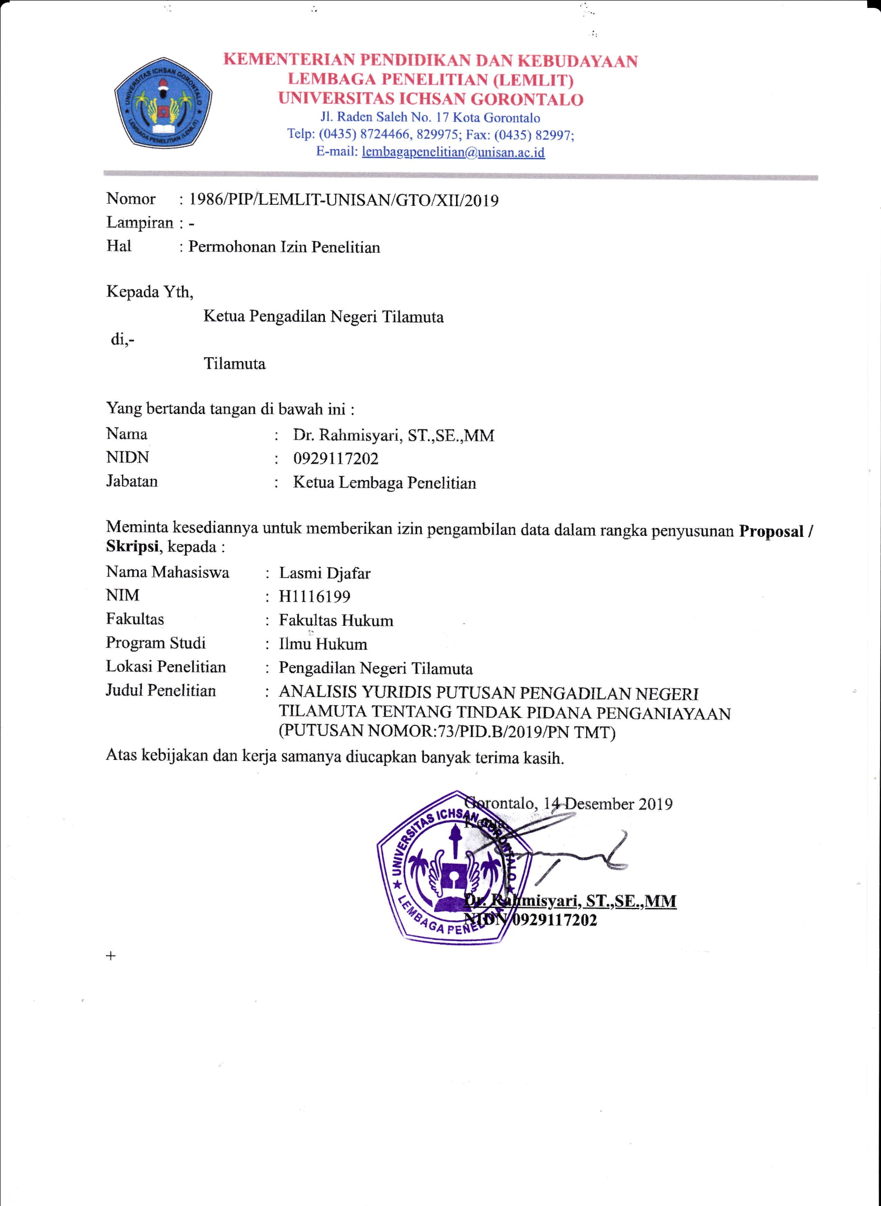

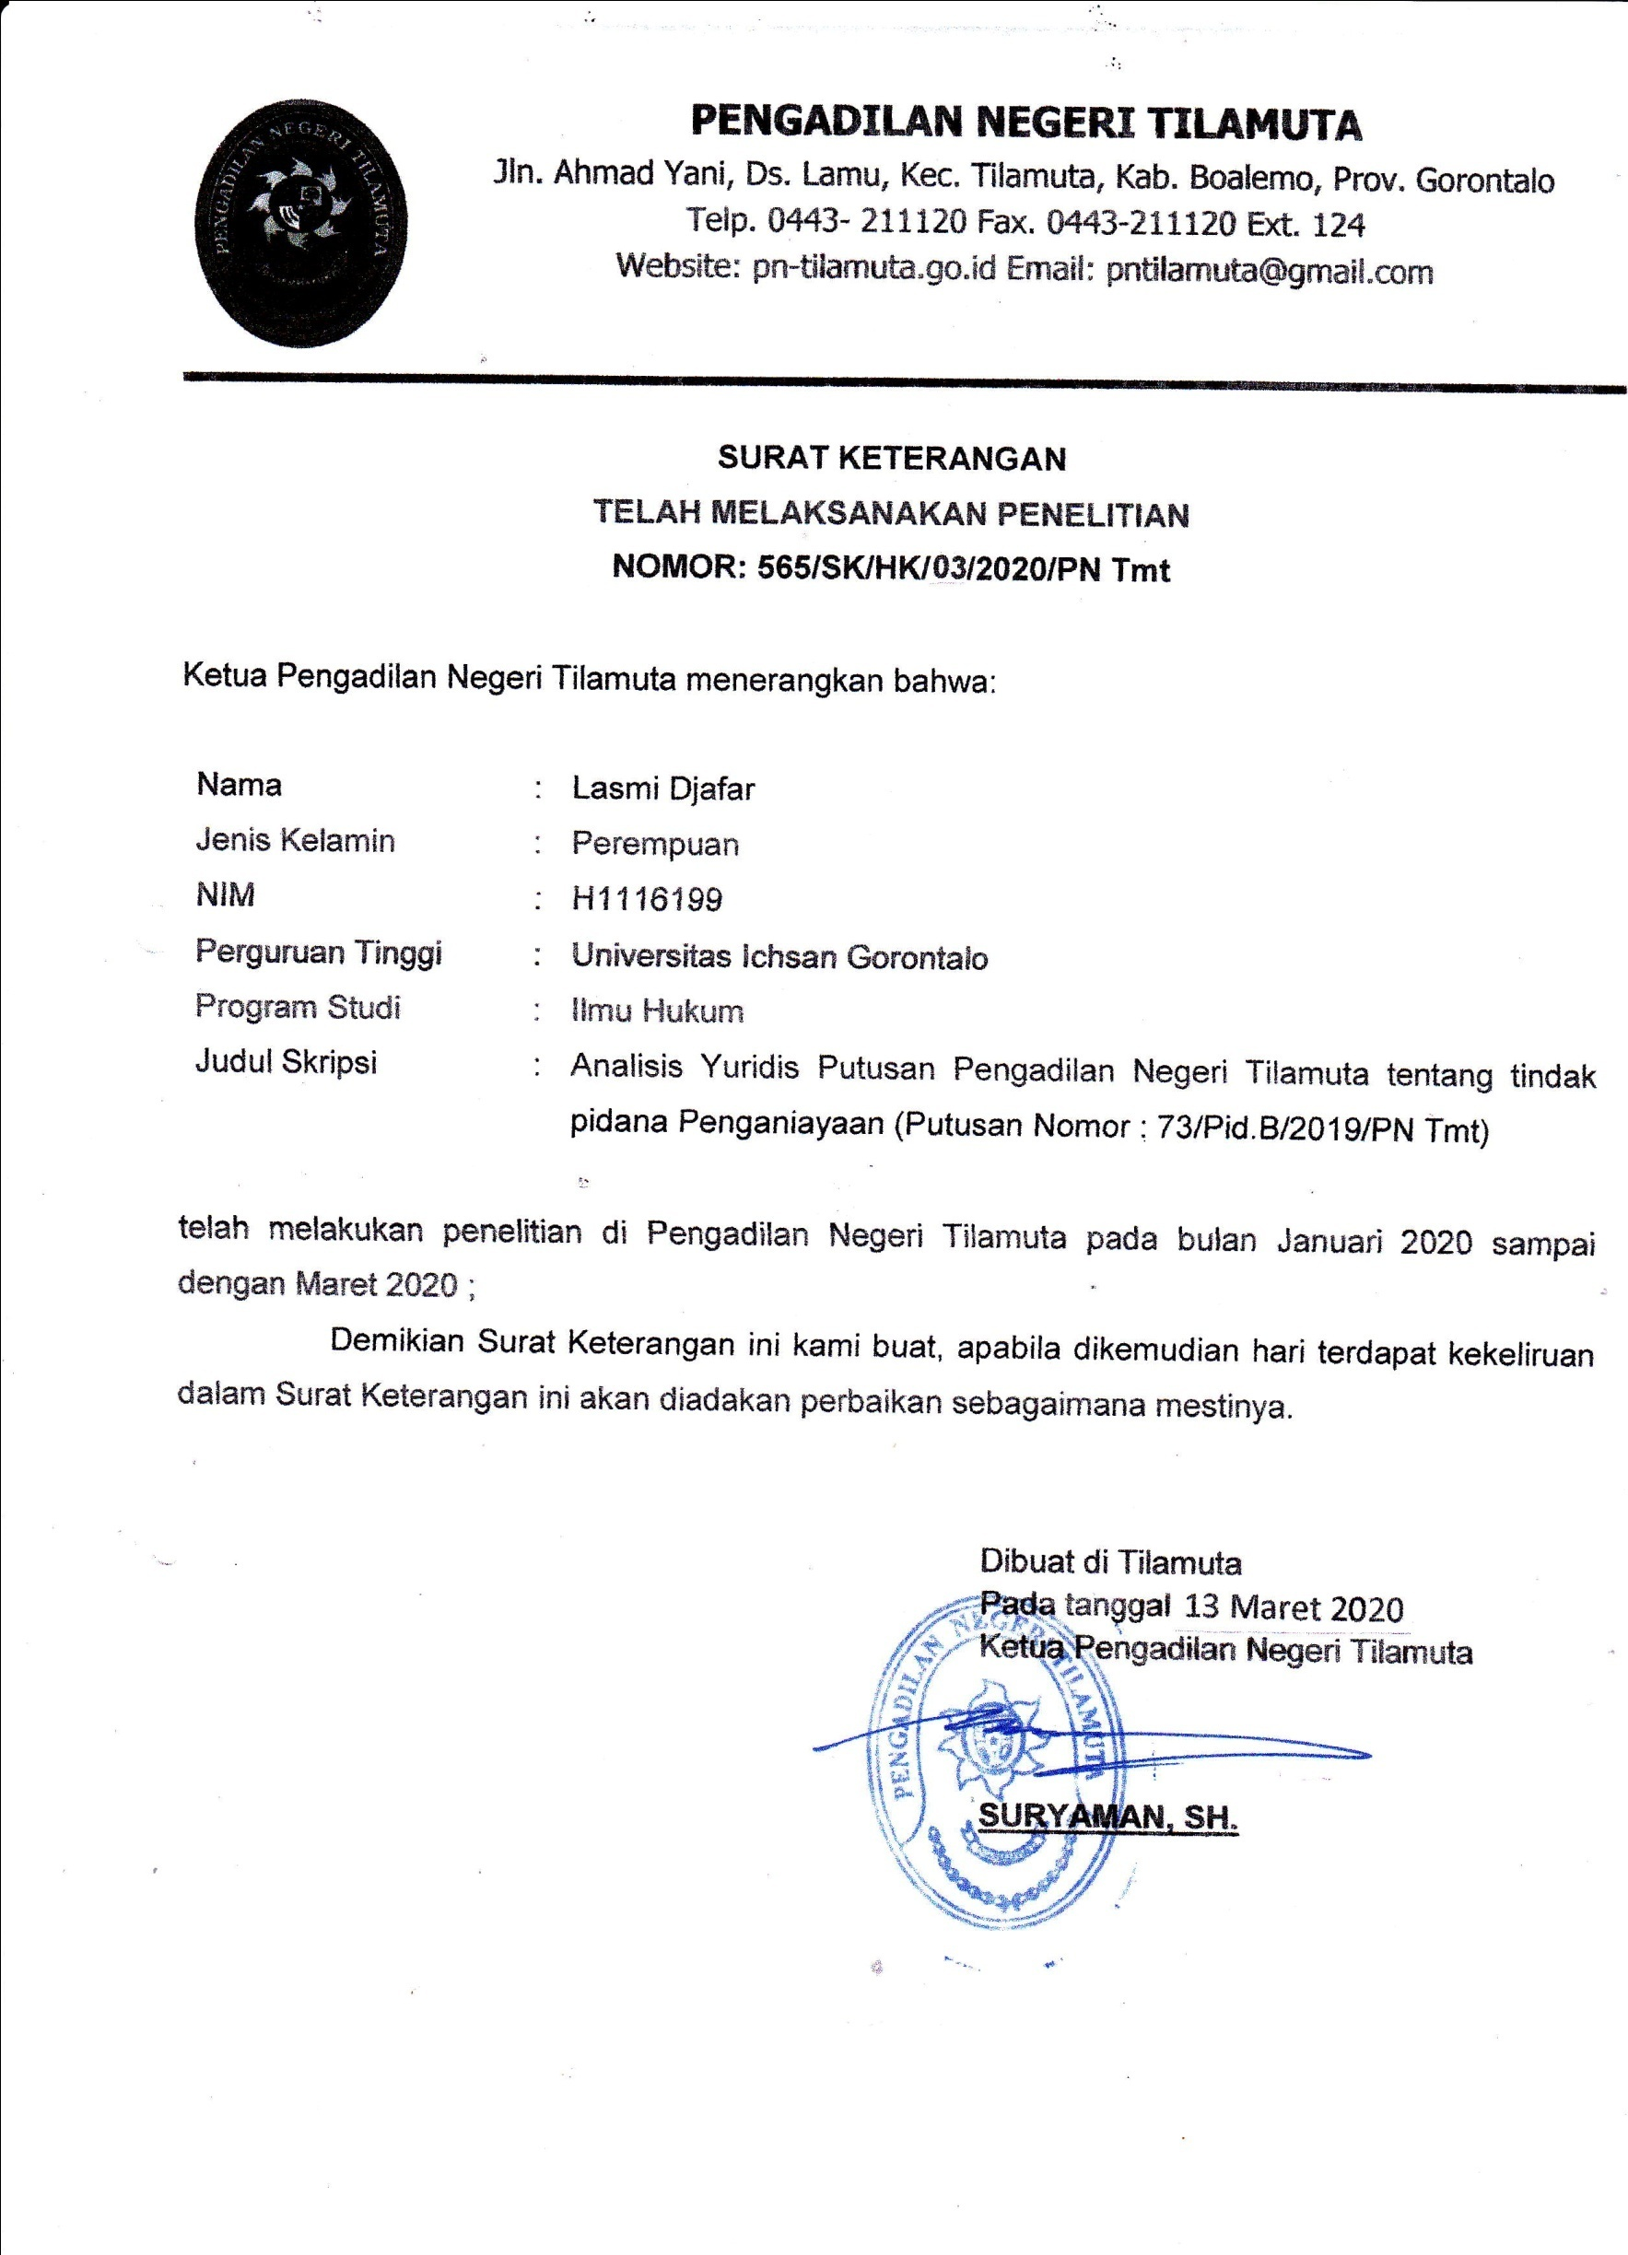

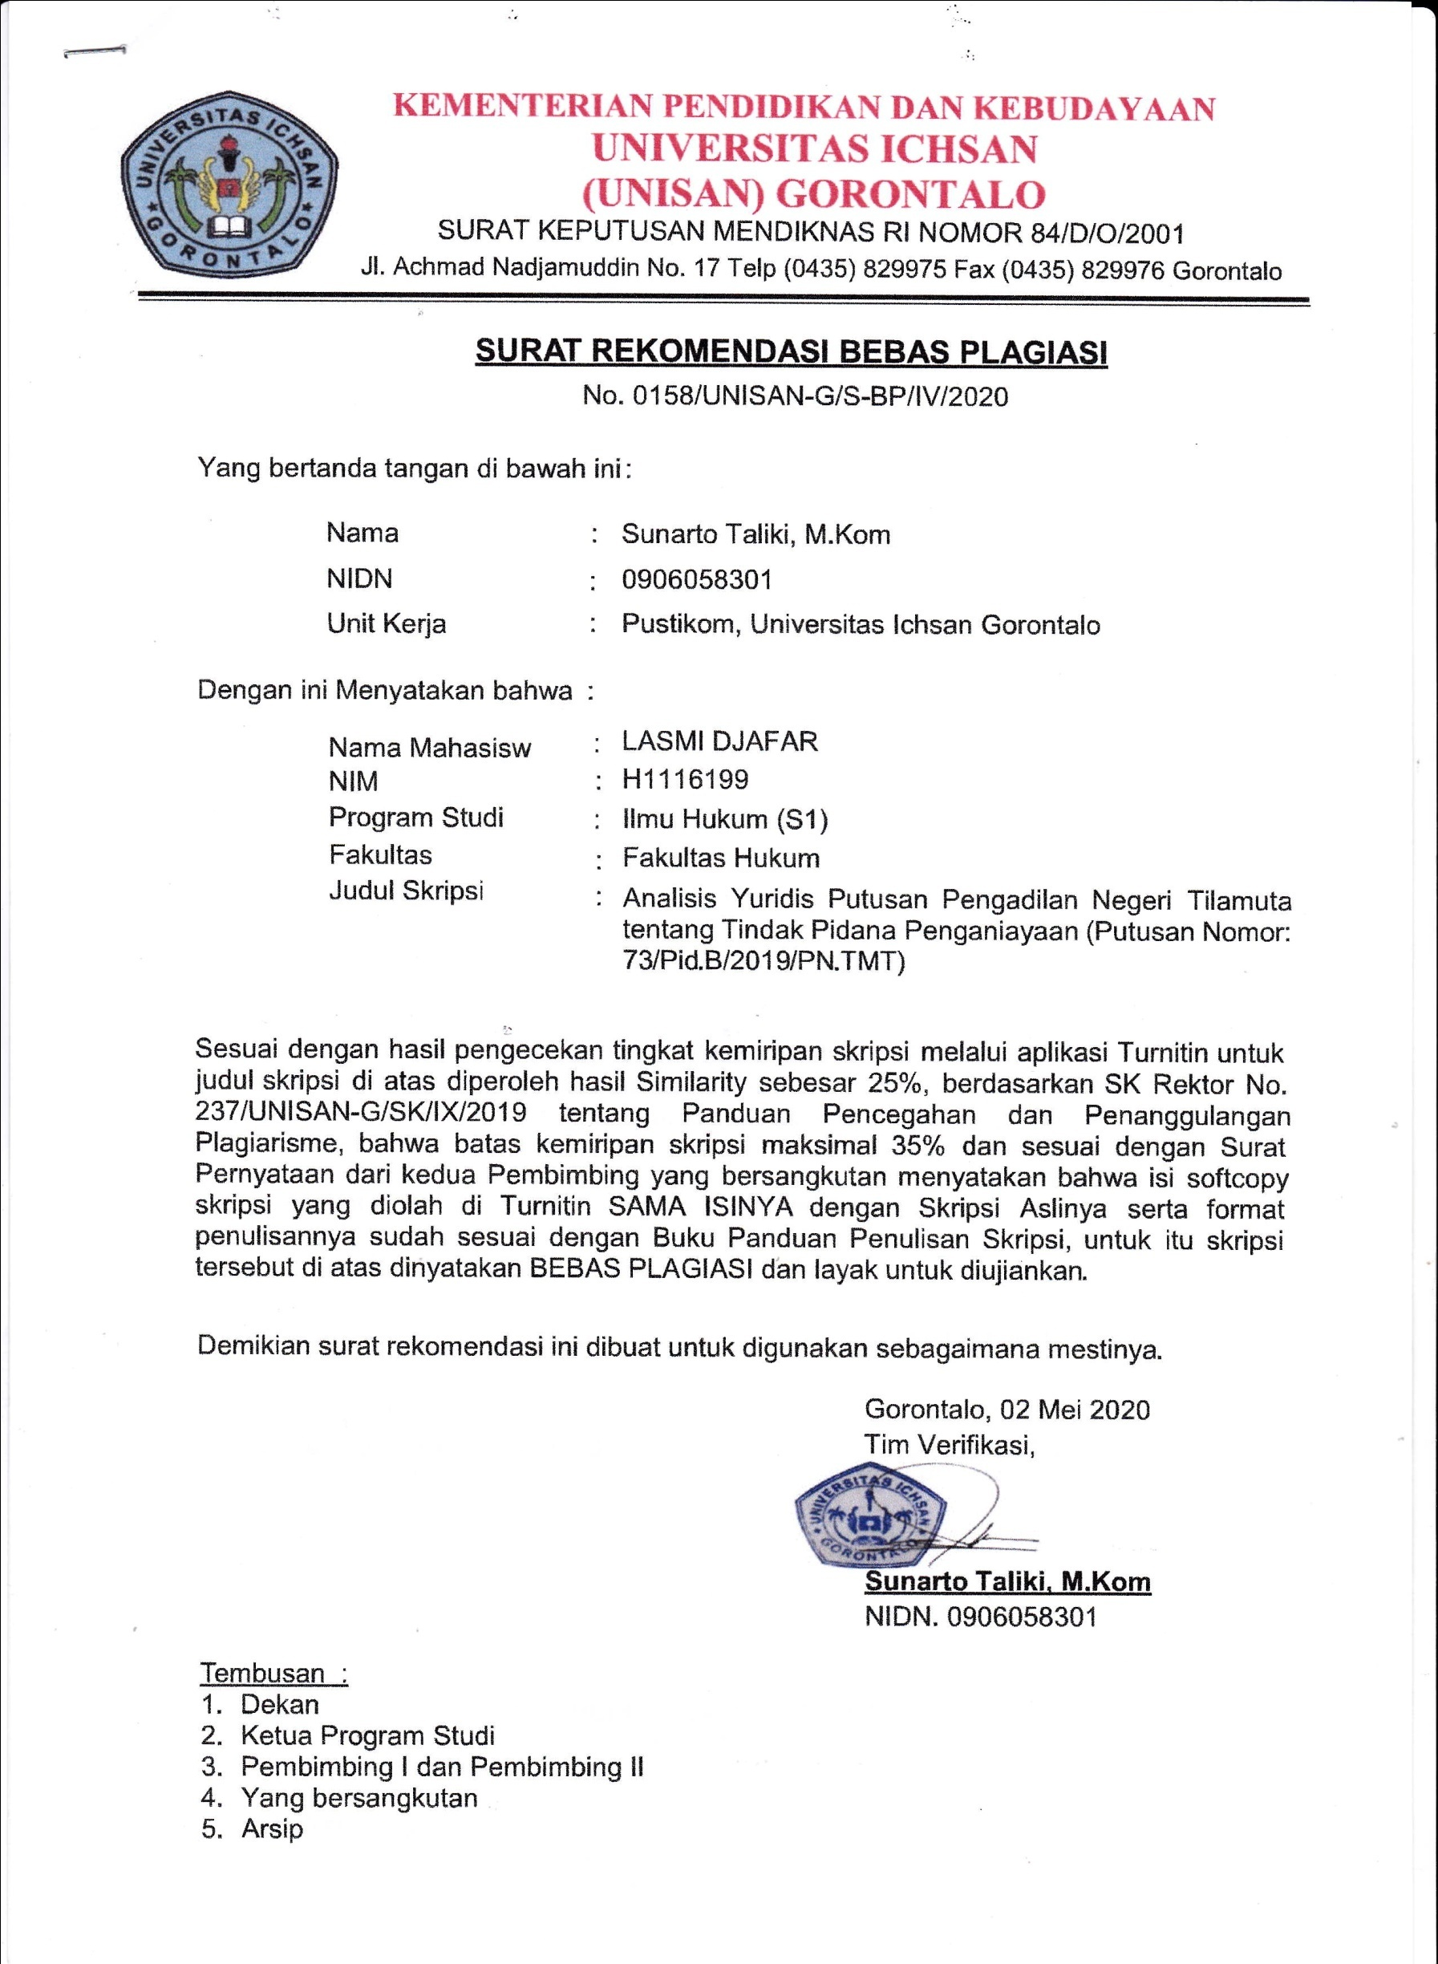

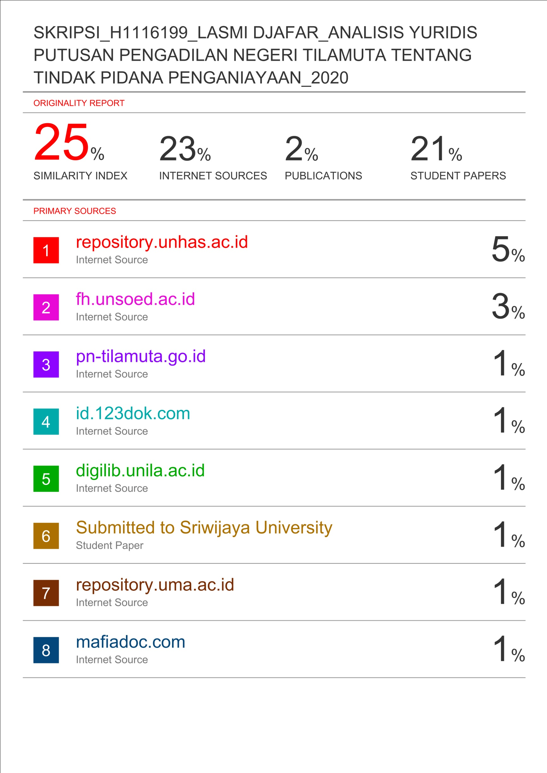

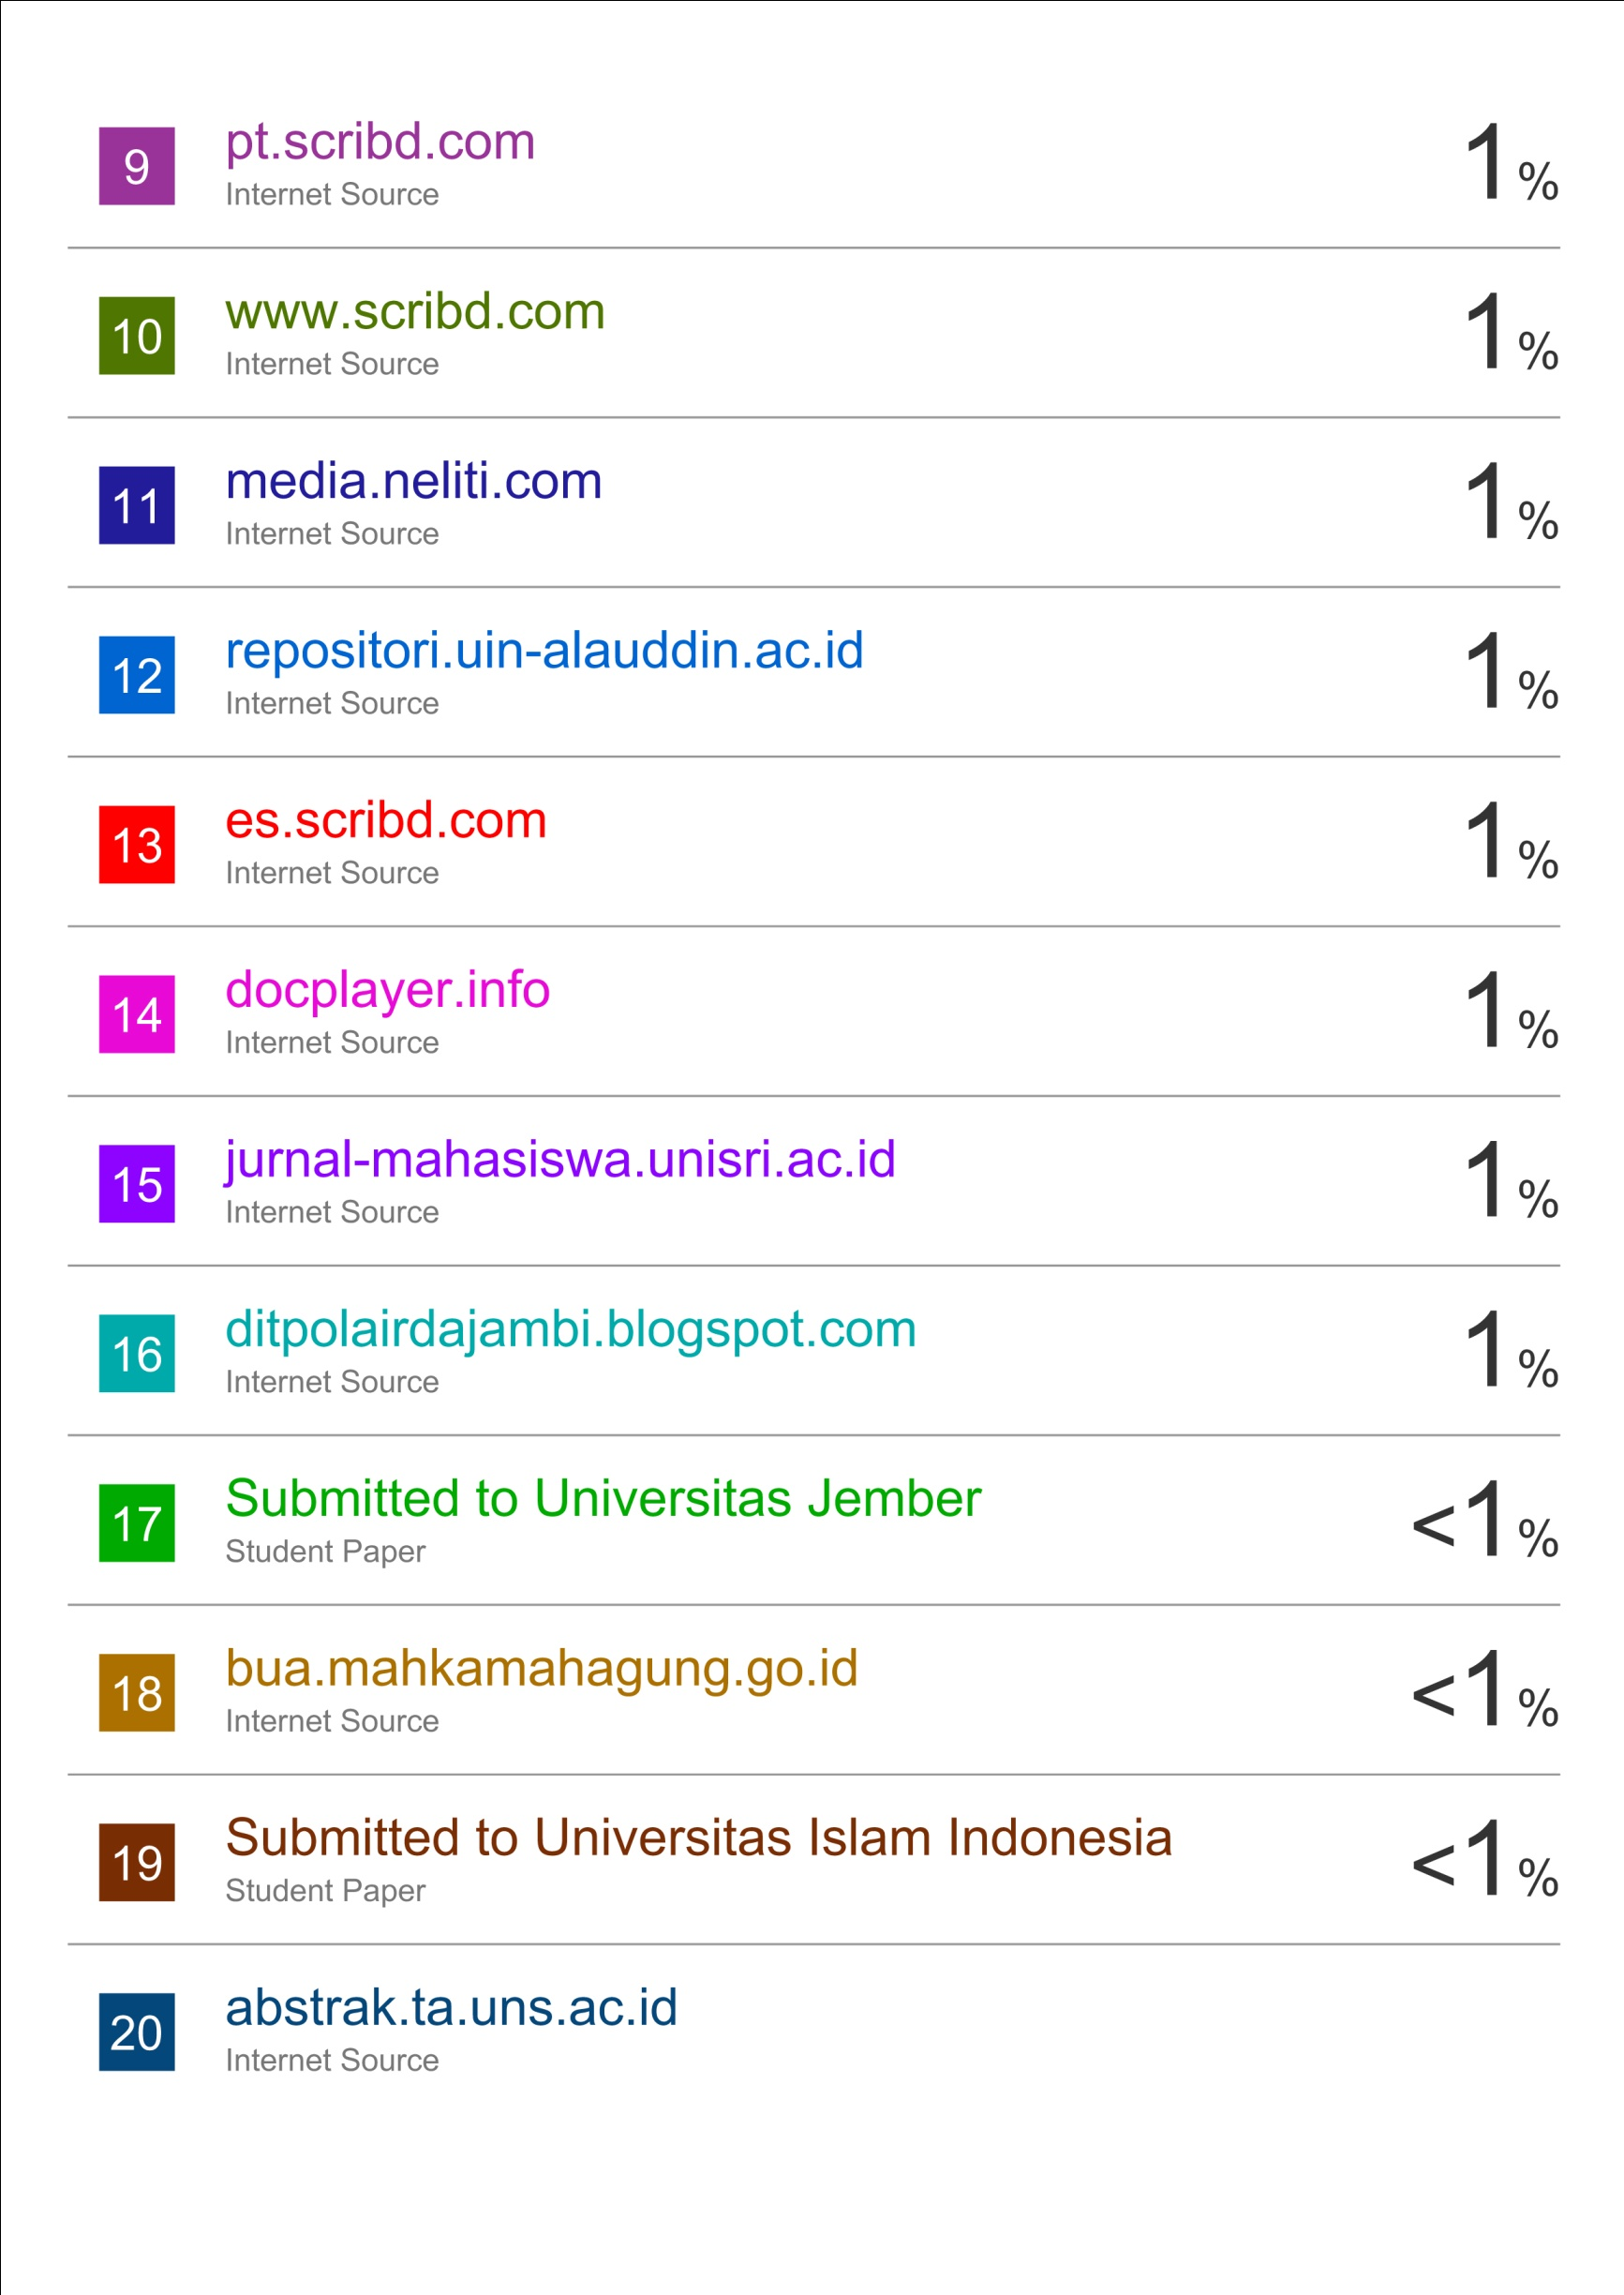

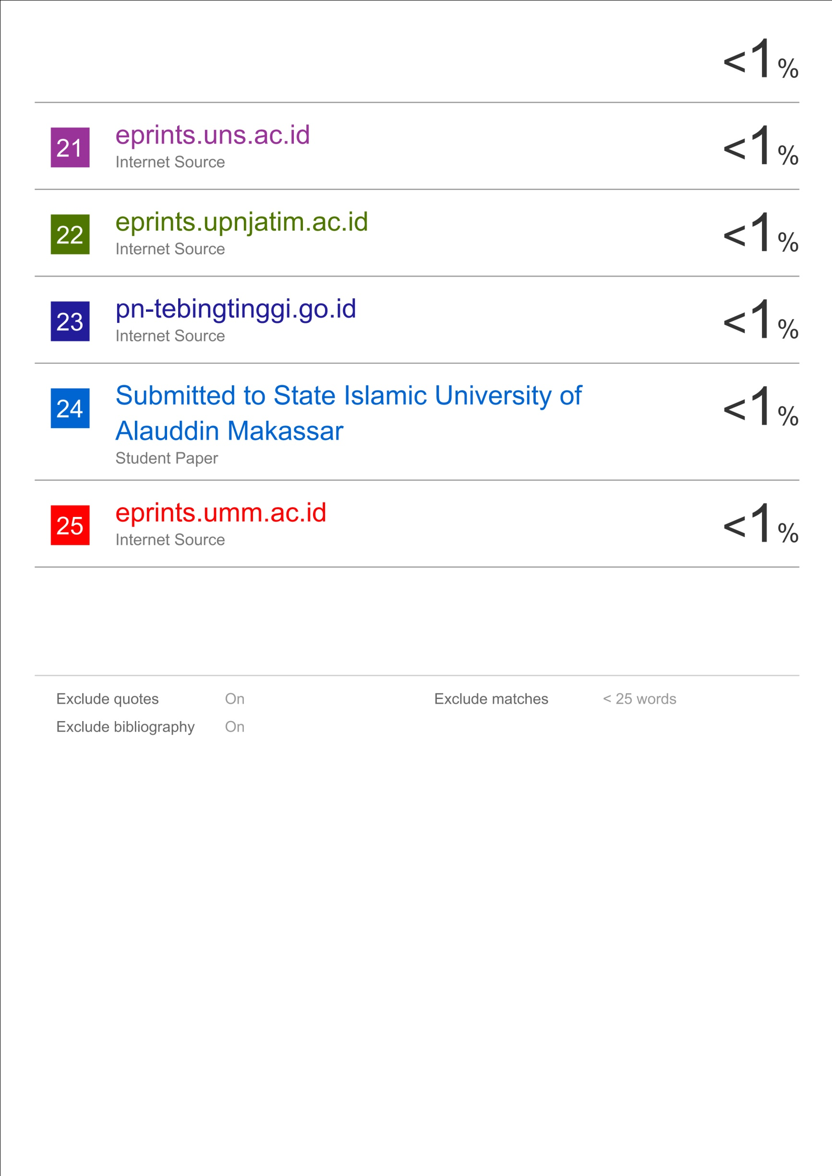

Adami Chajawi, 2017, Kejahatan Terhadap Tubuh dan Nyawa,Depok:Rajawali Pers, Hal 1.
Ibid. Hal 2.
Amir Ilyas, 2012, Asas-asas Hukum Pidana, Makassar : Mahakarya Rangkang, Hal 19.
Lamitang, 1997, Dasar-dasar Hukum Pidana Indonesia, Bandung : PT Citra Aditya Bakti, Hal 181.
Zainal Abidin Farid, 2007, Hukum Pidana 1 Cetakan ke-2, Jakarta : Sinar Grafika, Hal 231.
Ibid, Hal 231.
Teguh Prasetyo, 2011, Hukum Pidana Edisi Revisi, Jakarta : PT Raja Grafindi Persada, Hal 48.
Lamintang, 1997, Dasar-Dasar Hukum Pidana Indonesia,Bandung : PT. Citra Aditya Bakti, Hal 193.
Adami Chazawi, 2005, Pelajaran Hukum Pidana I, Jakarta, PT. Raja Grafindo Persada, Hal.79
Erdianto Efendi, 2011, Hukum Pidana Indonesia Suatu Pengantar, Bandung, Refika Aditama, Hal.98
Lamintang, 1997, Dasar-dasar Hukum Pidana Indonesia, Bandung, PT. Citra Aditya Bakti, Hal.173
Sudarto, 1990/1991.Loc. cit.
Ibid., hlm. 27-28.
R. Soesilo, 1995, KUHP Serta Komentar-Komentarnya Lengkap Pasal Demi Pasal, Bogor, Politeia, hlm.245.
Poerdaminto, 2003, Kamus Umum Bahasa Indonesia, Jakarta, Balai Pustaka, Hal.48
Wirjono Projodikoro, 2010,Tindak-tindak Pidana Tertentu di Indonesia, Bandung, Refika Aditama, Hal.67.
Tongat, 2003, Hukum Pidana Materil, Tinjauan Atas Pidana Terhadap Subjek Hukum dalam KUHP, Jakarta, Djambatan, Hal.74
Adami Chazawi, 2017, Kejahatan Terhadap Tubuh dan Nyawa, Jakarta, Rajawali Pers, Hal.10
Muladi dan Barda Nawawi, 2005, Arief, Op. Cit., Hal. 2
A. Ridwan Halim, 1982. Hukum Pidana dan Tanya Jawab. Ghalia Indonesia, Jakarta. Hal.31
P.A.F. Lamintang, 1984. Hukum Penitensier Indonesia.Alumni, Bandung. Hal.47
Ibid., hlm. 48
Lamintang, 1984. Loc. Cit
Sudarto, 1986.Op. cit. hlm. 80
Ibid. Hal 5-6.
Zainal Abidin, 2005.Pemidanaan, Pidana dan Tindakan dalam Rancangan KUHP. Jakarta. ELSAM, Hal. 18-19
Zainal Abidin, Loc. Cit.
Chairul Huda, 2006. Dari Tiada Pidana Tanpa Kesalahan Menuju Kepada Tiada Pertanggungjawaban Pidana Tanpa Kekalahan. Tinjauan Kritis Terhadap Teori Pemisahan Tindak Pidana dan Pertanggungjawaban Pidana. Jakarta. Kencana Prenada Media, Hal.125
Muladi, 1995.Kapita Selekta Sistem Peradilan Pidana, Semarang, Badan Penerbit Universitas Diponegoro, Hal.111
Muladi, 1995. Loc. Cit
Sudarto, 1986.Op. cit. hlm. 72
Sudarto, 1986.Op. cit. Hal. 83
Zainal Abidin, 2005.Op. cit. Hal. 10
Ibid., Hal. 119
Muladi, 1995.Op. cit. Hal. 127-129
Mohammad Taufik Makarao dan Suhasril, 2010, Hukum Acara Pidana Dalam Teori dan Praktek, Ghalia Indonesia, Jakarta, Hal. 65
Rusli Muhammad, 2006, Potret Lembaga Pengadilan Indonesia, Raja Grafindo Persada, Jakarta, Hal. 125.
Nikolas Simanjuntak, 2009, Acara Pidana Indonesia dalam Sirkus Hukum, Ghalia, Jakarta, Hal. 142.
Lilik Mulyadi, 2007,Hukum Acara Pidana Normatif, Teoritis, Praktik, Dan Permasalahannya, Alumni, Bandung, Hal. 169.
Kuffal, 2008, Penerapan KUHAP Dalam Praktik Hukum, UMM Press, Malang, Hal.25.
Ansori Sabuan, 1990, dkk, Hukum Acara Pidana, Angkasa, Bandung, Hal. 182.
Lilik Mulyadi, 2007,Kekuasaan Kehakiman, Bina Ilmu, Surabaya, Hal. 63.
Wahyu Affandi,1984,Hakim dan Penegakan Hukum,Alumni,Bandung,Hal. 89

